Virtual Gym

Especificação dos Requisitos do Software
Virtual Gym – Sistema de Gerenciamento de Academias
Versão 1.0

Carlos Eduardo
Vitor Hugo
Weslei Rocha

Juiz de Fora, 26/08/2019

Versões revisadas anteriores

Versão revisada | Comentário | Data
1.0 | Elaboração do documento de requisitos | 26/08/2019

Especificação dos Requisitos do Software
Sumário

Especificação dos Requisitos do Software 3
1 Introdução 4
1.1 Objetivos deste documento 4
1.2 Escopo do produto 4
1.3 Materiais de referência 5
1.4 Definições e Siglas 5
1.5 Visão geral deste documento 5
2 Descrição geral do produto 6
2.1 Perspectiva do produto 6
2.1.1 Interfaces com o utilizador 6
2.1.2 Interfaces de hardware 6
2.1.3 Interfaces de software 6
2.1.4 Interfaces de comunicação 6
2.1.5 Restrição de Memória 6
2.1.6 Modos de operação 6
2.2 Características do utilizador 7
2.3 Requisitos adiados 7
3 Requisitos específicos 8
3.1 Requisitos funcionais 8
3.2 Requisitos não funcionais 9
4 Diagramas 10
4.1 Diagrama de Caso de Uso 10
4.1.1 Especificação de Casos de Uso 10
4.2 Diagrama de Classe 39
4.3 Diagrama de Banco 40

Introdução

Objetivos deste documento
Este documento tem por finalidade apresentar uma descrição detalhada dos serviços prestados pelo sistema assim como suas funcionalidades.

Escopo do produto
O nome do sistema será Virtual Gym e possuirá três módulos:
- Módulo Gerencial: responsável pelo controle geral da academia, sendo responsável pelo controle de funcionários e equipamentos, além da emissão de relatórios.
- Módulo Financeiro: responsável pela organização das finanças da academia.
- Módulo de Controle: responsável pelo controle das aulas oferecidas pela academia, controle de alunos e pela marcação de horários dos mesmos.
Esses módulos juntos vão garantir o total gerenciamento de todas as partes da academia dando suporte ao controle e acesso dos usuários, auxiliando na administração e gerência dos profissionais prestadores desses serviços.
Algumas funcionalidades não serão implementadas na versão 1.0 do sistema Virtual Gym, tais como, uso de biometria e controle de equipamentos. Mas é possível que estejam presentes em uma próxima versão do produto.
Abaixo seguem alguns benefícios relacionados à utilização do sistema:

Número | Benefício | Prioridade
1 | Organização no gerenciamento de alunos e funcionários. | Essencial
2 | Gerenciamento de pagamento de mensalidades. | Essencial
3 | Maior controle nos horários de aulas e avaliações físicas. | Essencial
4 | Maior comodidade para os alunos com relação à matrícula de aulas e acompanhamento de suas fichas e avaliações. | Essencial
5 | Emissão de relatórios | Importante

Materiais de referência

Número de ordem | Tipo do material | Referência bibliográfica
1 | Livro | Sommerville, Ian. Engenharia de Software, 8a. edição
2 | Norma IEEE 830 | http://professor.pucgoias.edu.br/SiteDocente/admin/arquivosUpload/17785/material/IEEE830.pdf
3 | Livro | NOGUEIRA, Ecio Madeira. Qualidade Total em Academias. Sprint - 1ª Edição – 1997

Definições e Siglas

Número de ordem | Sigla | Definição
1 | RN | Regra de negócio
2 | HTTPS | Protocolo de transferência de hipertexto seguro

Visão geral deste documento
Este documento está estruturado da seguinte forma:
- Seção 2: Será feita uma descrição geral do produto, informando alguns detalhes importantes, os benefícios que o sistema ira proporcionar dentre outros assuntos.
- Seção 3: Serão descritos os requisitos específicos, ou seja, os requisitos funcionais, requisitos não funcionais
- Seção 4: Serão apresentados o diagrama de caso de uso e sua descrição, o diagrama de classe e o diagrama de banco.

- Seção 5: Serão apresentadas as telas do sistema.

Descrição geral do produto

Perspectiva do produto

Interfaces com o utilizador
Tela para login, cadastrar funcionários, alunos e programar aulas.
Interface de remoção de alunos no cadastro, aulas programadas, cadastro de funcionários.
Consultar e alterar dados dos alunos, como o pagamento das mensalidades, além de consulta sobre os dados a respeito dos funcionários e aula.
Há uma interface para imprimir os relatórios de despesas, das fichas de musculação dos alunos, das reavaliações, da grade de aulas cadastradas e de frequência dos alunos.

Interfaces de hardware
Não aplicável.

Interfaces de software
Não aplicável.

Interfaces de comunicação
A comunicação com o Virtual Gym se dá através de um navegador utilizando o protocolo HTTPS (Hyper Text Transfer Protocol Secure - protocolo de transferência de hipertexto seguro).

Restrição de Memória
Não aplicável.

Modos de operação
O sistema possui apenas três modos de acesso, restritos por sistema de logins.
Modo Administrador: o administrador da academia terá acesso a todas as funcionalidades do banco de dados. Poderão inserir, alterar ou remover alunos, professores, aulas, outros funcionários, além de poder realizar consultas e imprimir relatórios para conferência.
Modo Funcionário: os funcionários da academia podem consultar e gerenciar os dados referentes aos alunos e horários de aulas.
Modo Aluno: os alunos da academia poderão apenas visualizar detalhes sobre suas fichas e avaliações, ou realizar matricula em aulas.

Características do utilizador

Existem três tipos de usuários: o administrador, que é responsável por alocação e gerenciamento de funcionários além de averiguação de relatórios financeiros, apesar de poder realizar outras operações; os funcionários, que irão realizar o gerenciamento de alunos; os alunos, que irão consultar apenas suas aulas e visualizarão detalhes sobre sua situação vincular.

Requisitos adiados
O acesso ao banco de dados externamente, tanto por login remoto quanto pela internet, utilizado em caso de uma abertura de filial e consequente mudança de academia utilizada pelo aluno, ficará adiado para uma versão posterior.

Requisitos específicos

Requisitos funcionais
Requisito Funcional 1: O sistema deve permitir aos funcionários e alunos efetuar login informando email e senha;
Requisito Funcional 2: O sistema deve permitir ao administrador incluir, alterar, excluir e consultar professores, contendo os dados: código, nome, email, CPF, RG, sexo, data de nascimento, telefone, data de admissão, endereço (logradouro, número, complemento, bairro, cidade, UF, CEP), status e senha;
Requisito Funcional 3: O sistema deve permitir ao administrador incluir, alterar, excluir e consultar administradores, contendo os dados: código, nome, sexo, RG, CPF, data de nascimento, data de admissão, telefone, email, endereço (logradouro, número, complemento, bairro, cidade, UF, CEP), status e senha;
Requisito Funcional 4: O sistema deve permitir ao administrador incluir, alterar, excluir e consultar os planos contendo os dados: código, nome, valor, taxa de adesão, parcelas, taxa de juros e tipo (diário, semanal, mensal, trimestral, semestral, anual);
Requisito Funcional 5: O sistema deve permitir ao administrador incluir, alterar, excluir e consultar alunos, contendo os dados: código, nome, sexo, RG, CPF, responsável, data de nascimento, telefone, email, endereço (logradouro, número, complemento, bairro, cidade, UF, CEP), status (ativo, inativo e inadimplente) e senha;
Requisito Funcional 6: O sistema deve permitir ao administrador incluir, alterar, excluir e consultar salas contendo os dados: código, nome, capacidade, descrição;
Requisito Funcional 7: O sistema deve permitir ao administrador incluir, alterar, excluir e consultar aulas contendo os dados: código, nome, descrição, valor, taxa de juros;
Requisito Funcional 8: O sistema deve permitir ao administrador incluir, alterar, excluir e consultar as turmas contendo os dados: código, código da aula, código da sala, código do professor, dias, horários;
Requisito Funcional 9: O sistema deve permitir ao professor incluir, alterar, excluir e consultar as fichas de treino dos alunos contendo os dados: código, código do aluno, código do professor, data de avaliação, data de reavaliação e incluir exercícios na ficha contendo os campos categoria do exercício (aeróbico e musculação), nome do exercício e objetivos de acordo com a categoria, sendo, tempo e distância para aeróbico, e série, repetições e peso para musculação;
Requisito Funcional 10: O sistema deve permitir ao professor incluir, alterar, excluir e consultar as avaliações físicas dos alunos contendo os dados: código, código do aluno, datas de avaliação e reavaliação, peso, altura, perímetros (tórax, quadril, abdômen, cintura, antebraço, braço, coxa, panturrilha), dobras cutâneas (subescapular, tricipital, peitoral, abdominal, supra ilíaca, coxa), diferenciando lado esquerdo e direito;
Requisito Funcional 11: O sistema deve permitir ao aluno cadastrar-se em turmas informando os seguintes dados: código da aula, código da turma;
Requisito Funcional 12: O sistema deve permitir ao administrador receber pagamentos de planos referentes aos alunos, contendo os dados: código do aluno, código do plano, tipo de pagamento (dinheiro ou cartão), parcelas, valor da parcela, juros, valor do pagamento, data de vencimento, data de pagamento, nome referente ao cartão, data de validade do cartão, número do cartão, e CVV;
Requisito Funcional 13: O sistema deve permitir ao administrador receber pagamentos de aulas referentes aos alunos, contendo os dados: código do aluno, código da aula, valor da aula, data de vencimento, tipo de pagamento (dinheiro ou cartão), parcelas, juros, valor do pagamento, data de pagamento, nome referente ao cartão, data de validade do cartão, número do cartão, e CVV;
Requisito Funcional 14: O sistema deve permitir ao administrador registrar a entrada de um aluno informando o código do aluno;
Requisito Funcional 15: O sistema deve permitir ao professor consultar as turmas vinculadas a ele;
Requisito Funcional 16: O sistema deve permitir ao aluno consultar seus dados cadastrais e atualizar os seguintes campos: telefone, endereço (logradouro, número, complemento, bairro, cidade, UF, CEP), email, senha;
Requisito Funcional 17: O sistema deve permitir ao aluno consultar suas fichas de treino;
Requisito Funcional 18: O sistema deve permitir ao administrador gerar relatório de frequência dos alunos informando o período desejado;
Requisito Funcional 19: O sistema deve permitir ao administrador gerar relatório de matricula de alunos;
Requisito Funcional 20: O sistema deve permitir ao aluno, administrador e professor gerar relatório de avaliação física do aluno (administradores e professores devem informar o código do aluno);

Requisitos não funcionais
Requisito Não Funcional 1: O sistema deve ser totalmente aderente aos principais conceitos de Orientação a Objeto (encapsulamento, herança, polimorfismo, tipificação forte, etc.);
Requisito Não Funcional 2: O sistema deve possuir a estrutura cliente/servidor;
Requisito Não Funcional 3: O sistema deve ser desenvolvido para plataforma web;
Requisito Não Funcional 4: O sistema deverá funcionar nos seguintes navegadores: Chrome v.68 ou superior, Mozilla v.60 ou superior, Edge v.15 ou superior e Safari v.10.1 ou superior;
Requisito Não Funcional 5: O sistema deve criptografar as senhas antes de inseri-las no banco de dados;
Requisito Não Funcional 6: O sistema deve tratar SQL injection.

Diagramas

Diagrama de Caso de Uso
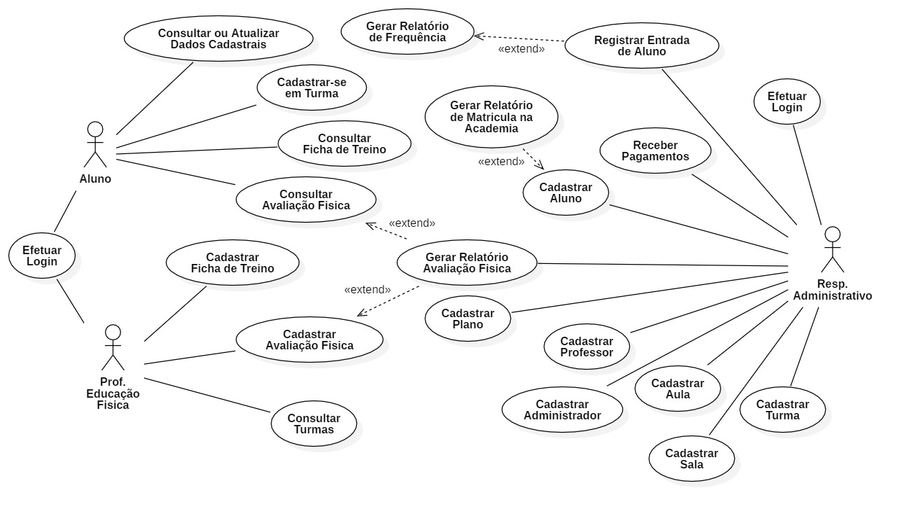

Especificação de Casos de Uso
Caso de Uso 01: Efetuar Login

Ator Principal:
Administrador, Professor e Aluno.

Sumário:
Este caso de uso é iniciado pelo administrador, professor e aluno quando algum deles requisita acesso ao sistema realizando Login informando email e senha. O objetivo deste caso de uso é possibilitar que ator tenha acesso às funcionalidades do sistema reservadas a ele.

Pré-Condições:
Não Aplicável.

Fluxo Principal:
- O ator solicita o sistema a tela de Login.
- O sistema exibe a tela de Login.
- O ator informa email e senha.
- O sistema exibe a tela inicial reservada ao ator.

Fluxos Alternativos:
Não aplicável.

Subfluxo:
Não aplicável.

Fluxos Alternativos:
Não aplicável.

Fluxos de Exceção:
- O email não foi preenchido corretamente. Sistema exibe uma mensagem e retorna a entrada ao campo email.
- A senha não foi preenchida corretamente. Sistema exibe uma mensagem e retorna a entrada ao campo senha.

Telas:
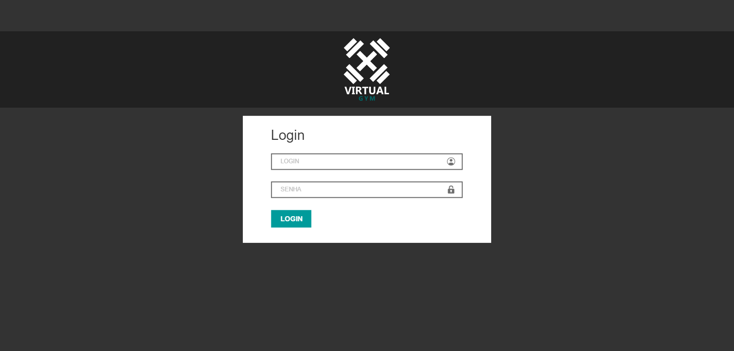

Pós-condições:
Possibilitar o ator usufruir das funcionalidades do sistema reservadas a ele.

Regras de Negócio:
RN1: Os campos obrigatórios são email e senha.

Caso de Uso 02: Cadastrar professor

Ator Principal:
Administrador.

Sumário:
Este caso de uso é iniciado pelo administrador quando ele requisita ao sistema um cadastro de professor, informando os dados do mesmo. O objetivo deste caso de uso é possibilitar que ocorra a inclusão e remoção de professores no sistema ou a alteração daqueles já existentes.

Pré-Condições:
Estar logado no sistema.

Fluxo Principal:
- O administrador solicita ao sistema a tela de pesquisa de professores.
- O sistema exibe uma lista com os professores cadastrados, contendo código, nome, data de admissão e status ordenado alfabeticamente pelo nome do professor.
- O administrador seleciona a opção de inclusão de um novo professor ou alteração, exclusão ou consulta de um professor selecionado.
- O sistema executa o subfluxo correspondente ao tipo de operação recebido (Incluir, Alterar, Excluir, Consultar).

Fluxos Alternativos:
- O administrador pode modificar a ordenação da lista de professores cadastrados, podendo ordenar pelo nome ou data de admissão do professor.
- O administrador pode efetuar uma pesquisa na lista de professores cadastrados, podendo pesquisar pelo código ou pelo nome do professor. A pesquisa não necessita ser exata, sendo feita a partir do início do campo pesquisado. A pesquisa deve ignorar letras maiúsculas e minúsculas.
- O administrador pode cancelar a operação de cadastramento clicando na opção cancelar.

Subfluxo: Operação Incluir
- O sistema exibe a interface com todos os campos habilitados.
- O sistema exibe todos os campos vazios.
- O sistema solicita a entrada dos seguintes dados: nome, sexo, RG, CPF, data de nascimento, data de admissão, telefone, logradouro, número, complemento, bairro, cidade, UF, status, email e senha.
- O administrador informa ao sistema os dados solicitados.
- O sistema solicita a confirmação da operação.
- O administrador confirma operação.
- O sistema efetua a validação dos campos (RN1, RN2).
- O sistema armazena os dados.
- O sistema exibe a interface com todos os campos habilitados e vazios.

Subfluxo: Operação Alterar
- O sistema exibe a interface com todos os campos habilitados, exceto o código do professor.
- O sistema efetua a leitura do registro a partir do código do professor selecionado.
- Sistema exibe os dados: nome, sexo, RG, CPF, data de nascimento, data de admissão, telefone, logradouro, número, complemento, bairro, cidade, UF, status.
- Sistema solicita a modificação nos seguintes dados.
- O administrador altera os campos.
- O sistema solicita a confirmação da operação.
- O administrador confirma a operação.
- O sistema efetua a validação dos campos (RN1, RN2).
- O sistema armazena os dados.
- O sistema exibe a tela com os dados alterados.

Subfluxo: Operação Excluir
- O sistema exibe a interface com todos os campos desabilitados.
- O sistema efetua a leitura do registro a partir do código do professor selecionado.
- Sistema exibe os dados nos respectivos campos.
- O sistema solicita a confirmação da operação.
- O administrador confirma a operação.
- O sistema exclui os dados.
- O sistema volta para a tela de professores.

Subfluxo: Operação Consultar
- O sistema exibe a interface com todos os campos desabilitados.
- O sistema efetua a leitura do registro a partir do código do professor selecionado.
- Sistema exibe os dados: nome, sexo, RG, CPF, data de nascimento, data de admissão, telefone, logradouro, número, complemento, bairro, cidade, UF, email e status.

Fluxos Alternativos:
- O administrador cancela a operação de inclusão. O sistema exibe novamente todos os campos de entrada vazios.
- O administrador cancela a operação de alteração. O sistema exibe novamente os dados originais do registro.

Fluxos de Exceção:
- O nome do professor não foi preenchido corretamente. Sistema exibe uma mensagem e retorna a entrada ao campo nome do professor.
- O sexo do professor não foi selecionado. Sistema exibe uma mensagem e retorna a entrada ao campo sexo do funcionário.
- O RG do professor não foi preenchido corretamente. Sistema exibe uma mensagem e retorna a entrada ao campo RG do professor.
- O CPF do professor não foi preenchido corretamente. Sistema exibe uma mensagem e retorna a entrada ao campo CPF do professor.
- A data de nascimento do professor não foi preenchida corretamente. Sistema exibe uma mensagem e retorna a entrada ao campo data de nascimento do professor.
- A data de admissão do professor não foi preenchida corretamente. Sistema exibe uma mensagem e retorna a entrada ao campo data de admissão do professor.
- O cargo do professor não foi selecionado. Sistema exibe uma mensagem e retorna a entrada ao campo cargo do professor.
- O telefone do professor não foi preenchido corretamente. Sistema exibe uma mensagem e retorna a entrada ao campo telefone do professor.
- Algum campo de endereço (logradouro, número, complemento, bairro, cidade, UF) não foi preenchido corretamente. Sistema exibe uma mensagem e retorna a entrada ao campo de endereço não preenchido.
- O status do professor não foi selecionado corretamente. Sistema exibe uma mensagem e retorna a entrada ao campo status do professor.
- O email do professor não foi preenchido corretamente. Sistema exibe uma mensagem e retorna a entrada ao campo email do professor.
- A senha do professor não foi preenchida corretamente. Sistema exibe uma mensagem e retorna a entrada ao campo senha do professor.
- Registro de CPF duplicado. Sistema exibe uma mensagem informando que já existe um registro de CPF com a mesma identificação informada.
- Consulta em registro inexistente. Sistema exibe uma mensagem informando que a operação não pode ser realizada indicando o motivo do cancelamento da operação.
- Inclusão de registro duplicado. Sistema exibe uma mensagem informando que a operação não pode ser realizada indicando o motivo do cancelamento da operação.

Telas:
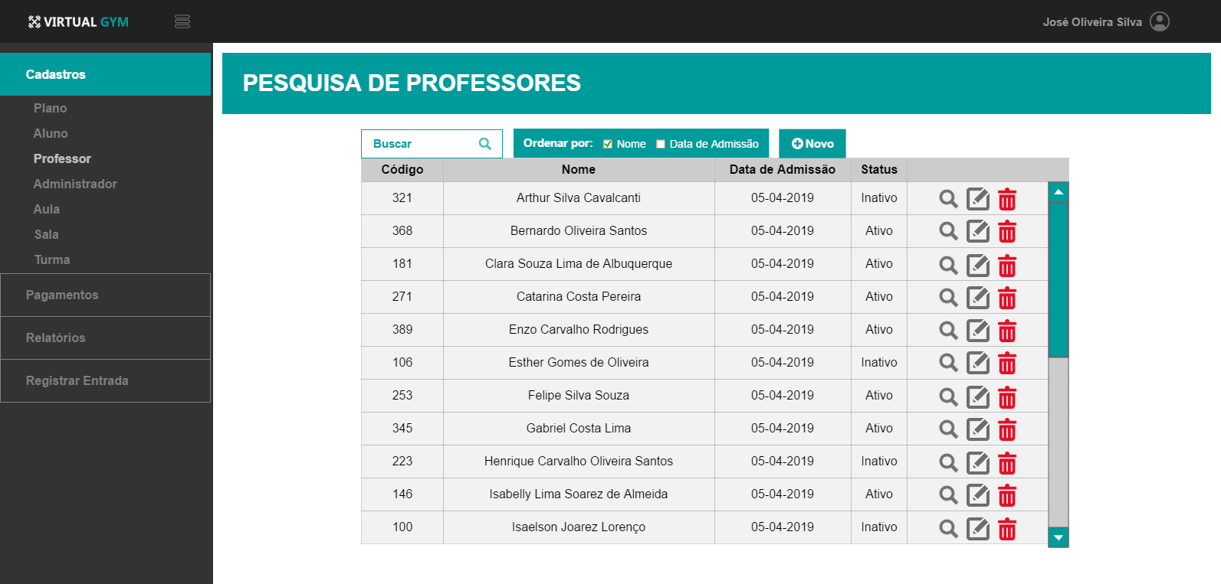

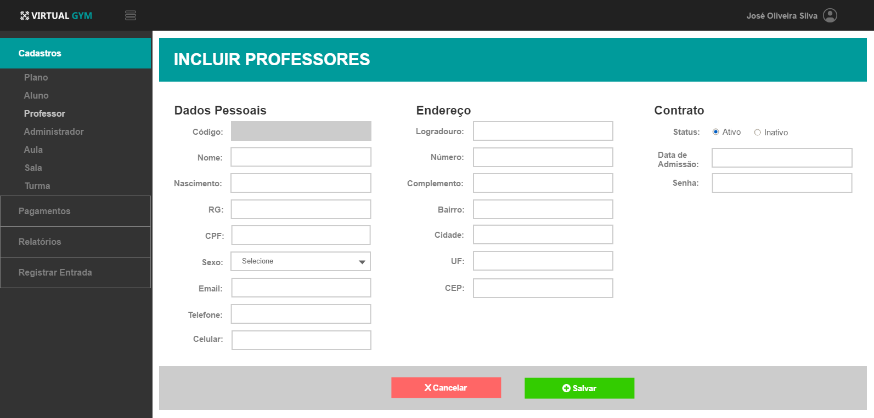

Pós-condições:
Possibilitar ao professor cadastrar avaliações físicas, cadastrar fichas, consultar horários de aulas e gerar relatórios.

Regras de Negócio:
RN1: Os campos obrigatórios são nome, sexo, RG, CPF, data de nascimento, data de admissão, telefone, logradouro, número, bairro, cidade, UF, status, email e senha.
RN2: A condição de status pode ser: Ativo e Inativo.

Caso de Uso 03: Cadastrar administrador

Ator Principal:
Administrador.

Sumário:
Este caso de uso é iniciado pelo administrador quando ele requisita ao sistema um cadastro de administrador, informando os dados do mesmo. O objetivo deste caso de uso é possibilitar que ocorra a inclusão e remoção de administradores no sistema ou a alteração daqueles já existentes.

Pré-Condições:
Estar logado no sistema.

Fluxo Principal:
- O administrador solicita ao sistema a tela de pesquisa de administradores.
- O sistema exibe uma lista com os administradores cadastrados, contendo código, nome, data de admissão e status ordenado alfabeticamente pelo nome do administrador.
- O administrador seleciona a opção de inclusão de um novo administrador ou alteração, exclusão ou consulta de um administrador selecionado.
- O sistema executa o subfluxo correspondente ao tipo de operação recebido (Incluir, Alterar, Excluir, Consultar).

Fluxos Alternativos:
- O administrador pode modificar a ordenação da lista de administradores cadastrados, podendo ordenar pelo nome ou data de admissão do administrador.
- O administrador pode efetuar uma pesquisa na lista de administradores cadastrados, podendo pesquisar pelo código ou pelo nome do administrador. A pesquisa não necessita ser exata, sendo feita a partir do início do campo pesquisado. A pesquisa deve ignorar letras maiúsculas e minúsculas.
- O administrador pode cancelar a operação de cadastramento clicando na opção cancelar.

Subfluxo: Operação Incluir
- O sistema exibe a interface com todos os campos habilitados.
- O sistema exibe todos os campos vazios.
- O sistema solicita a entrada dos seguintes dados: nome, sexo, RG, CPF, data de nascimento, data de admissão, telefone, logradouro, número, complemento, bairro, cidade, UF, status, email e senha.
- O administrador informa ao sistema os dados solicitados.
- O sistema solicita a confirmação da operação.
- O administrador confirma operação.
- O sistema efetua a validação dos campos (RN1, RN2).
- O sistema armazena os dados.
- O sistema exibe a interface com todos os campos habilitados e vazios.

Subfluxo: Operação Alterar
- O sistema exibe a interface com todos os campos habilitados, exceto o código do administrador.
- O sistema efetua a leitura do registro a partir do código do administrador selecionado.
- Sistema exibe os dados: nome, sexo, RG, CPF, data de nascimento, data de admissão, telefone, logradouro, número, complemento, bairro, cidade, UF, status.
- Sistema solicita a modificação nos seguintes dados.
- O administrador altera os campos.
- O sistema solicita a confirmação da operação.
- O administrador confirma a operação.
- O sistema efetua a validação dos campos (RN1, RN2).
- O sistema armazena os dados.
- O sistema exibe a tela com os dados alterados.

Subfluxo: Operação Excluir
- O sistema exibe a interface com todos os campos desabilitados.
- O sistema efetua a leitura do registro a partir do código do administrador selecionado.
- Sistema exibe os dados nos respectivos campos.
- O sistema solicita a confirmação da operação.
- O administrador confirma a operação.
- O sistema exclui os dados.
- O sistema volta para a tela de administradores.

Subfluxo: Operação Consultar
- O sistema exibe a interface com todos os campos desabilitados.
- O sistema efetua a leitura do registro a partir do código do administrador selecionado.
- Sistema exibe os dados: nome, sexo, RG, CPF, data de nascimento, data de admissão, telefone, logradouro, número, complemento, bairro, cidade, UF, email e status.

Fluxos Alternativos:
- O administrador cancela a operação de inclusão. O sistema exibe novamente todos os campos de entrada vazios.
- O administrador cancela a operação de alteração. O sistema exibe novamente os dados originais do registro.

Fluxos de Exceção:
- O nome do administrador não foi preenchido corretamente. Sistema exibe uma mensagem e retorna a entrada ao campo nome do administrador.
- O sexo do administrador não foi selecionado. Sistema exibe uma mensagem e retorna a entrada ao campo sexo do funcionário.
- O RG do administrador não foi preenchido corretamente. Sistema exibe uma mensagem e retorna a entrada ao campo RG do administrador.
- O CPF do administrador não foi preenchido corretamente. Sistema exibe uma mensagem e retorna a entrada ao campo CPF do administrador.
- A data de nascimento do administrador não foi preenchida corretamente. Sistema exibe uma mensagem e retorna a entrada ao campo data de nascimento do administrador.
- A data de admissão do administrador não foi preenchida corretamente. Sistema exibe uma mensagem e retorna a entrada ao campo data de admissão do administrador.
- O cargo do administrador não foi selecionado. Sistema exibe uma mensagem e retorna a entrada ao campo cargo do administrador.
- O telefone do administrador não foi preenchido corretamente. Sistema exibe uma mensagem e retorna a entrada ao campo telefone do administrador.
- Algum campo de endereço (logradouro, número, complemento, bairro, cidade, UF) não foi preenchido corretamente. Sistema exibe uma mensagem e retorna a entrada ao campo de endereço não preenchido.
- O status do administrador não foi selecionado corretamente. Sistema exibe uma mensagem e retorna a entrada ao campo status do administrador.
- O email do administrador não foi preenchido corretamente. Sistema exibe uma mensagem e retorna a entrada ao campo email do administrador.
- A senha do administrador não foi preenchida corretamente. Sistema exibe uma mensagem e retorna a entrada ao campo senha do administrador.
- Registro de CPF duplicado. Sistema exibe uma mensagem informando que já existe um registro de CPF com a mesma identificação informada.
- Consulta em registro inexistente. Sistema exibe uma mensagem informando que a operação não pode ser realizada indicando o motivo do cancelamento da operação.
- Inclusão de registro duplicado. Sistema exibe uma mensagem informando que a operação não pode ser realizada indicando o motivo do cancelamento da operação.

Telas:
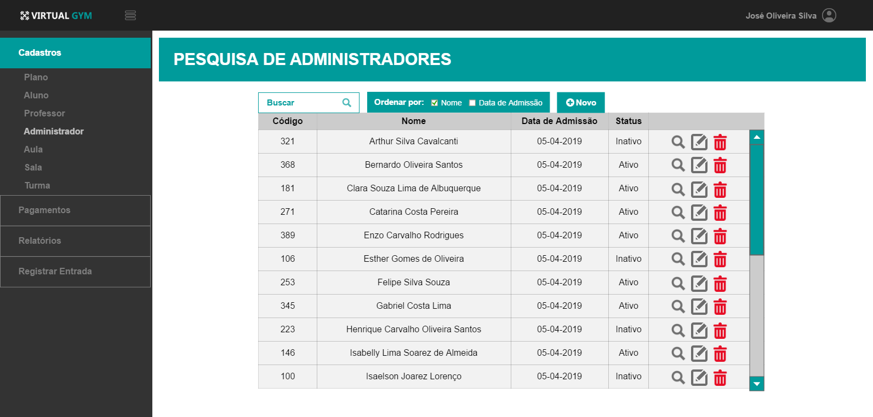

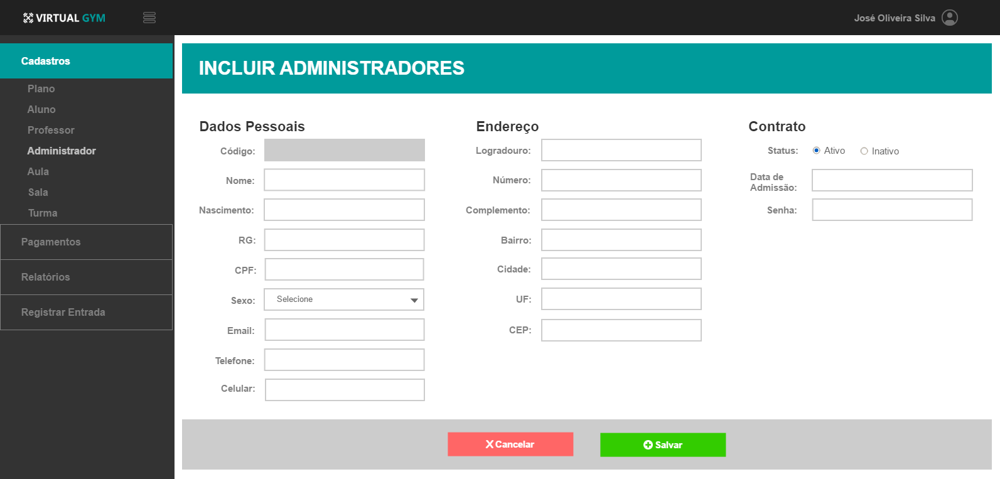

Pós-condições:
Possibilitar ao administrador cadastrar outros administradores, professores, cadastrar plano, cadastrar aula, cadastrar aluno, cadastrar tipo de pagamento, receber pagamentos, registrar entrada e saída de aluno, gerar relatório de avaliação física e consultar ficha de treino dos alunos.

Regras de Negócio:
RN1: Os campos obrigatórios são nome, sexo, RG, CPF, data de nascimento, data de admissão, telefone, logradouro, número, bairro, cidade, UF, status, email e senha.
RN2: A condição de status pode ser: Ativo e Inativo.

Caso de Uso 04: Cadastrar Plano

Ator Principal:
Administrador.

Sumário:
Este caso de uso é iniciado pelo administrador quando ele requisita ao sistema um cadastro de plano, informando os dados do mesmo. O objetivo deste caso de uso é possibilitar que ocorra a inclusão e remoção de planos no sistema ou a alteração daqueles já existentes.

Pré-Condições:
Estar logado no sistema.

Fluxo Principal:
- O administrador solicita ao sistema a tela de planos.
- O sistema exibe uma lista com os planos cadastrados, contendo código, nome, valor, taxa de adesão, parcelas e tipo (diário, semanal, mensal, trimestral, semestral, anual).
- O administrador seleciona a opção de inclusão de um novo plano ou alteração, exclusão ou consulta de um planos selecionado.
- O sistema executa o subfluxo correspondente ao tipo de operação recebido (Incluir, Alterar, Excluir, Consultar).

Fluxos Alternativos:
- O administrador pode cancelar a operação de cadastro clicando na opção cancelar.
- O administrador pode cancelar a operação de alterar plano clicando na opção cancelar.

Subfluxo: Operação Incluir
- O sistema exibe a interface com todos os campos habilitados
- O sistema exibe todos os campos vazios.
- O sistema solicita a entrada dos seguintes dados: código, nome, valor, taxa de adesão, parcelas, taxa de juros e tipo (diário, semanal, mensal, trimestral, semestral, anual).
- O administrador informa ao sistema os dados solicitados.
- O sistema solicita a confirmação da operação.
- O administrador confirma operação.
- O sistema efetua a validação dos campos (RN1).
- O sistema exibe a interface com todos os campos habilitados e vazios.

Subfluxo: Operação Alterar
- O sistema exibe a interface com todos os campos habilitados, exceto o código do plano.
- O sistema efetua a leitura do registro a partir do código do plano selecionado.
- O administrador modifica os seguintes dados: nome, valor, taxa de adesão, parcelas, taxa de juros e tipo (diário, semanal, mensal, trimestral, semestral, anual).
- O administrador altera os campos.
- O sistema solicita a confirmação da operação.
- O administrador confirma a operação.
- O sistema efetua a validação dos campos (RN1).
- O sistema armazena os dados.
- O sistema exibe a tela com os dados alterados.

Subfluxo: Operação Excluir
- O sistema exibe a interface com todos os campos desabilitados.
- O sistema efetua a leitura do registro a partir do código do plano selecionado.
- Sistema exibe os dados nos respectivos campos.
- O sistema solicita a confirmação da operação.
- O administrador confirma a operação.
- O sistema exclui os dados.
- O sistema volta para a tela de planos.
Subfluxo: Operação Consultar
- O sistema exibe a interface com todos os campos desabilitados.
- O sistema efetua a leitura do registro a partir do código do plano selecionado.
- Sistema exibe os dados código, nome, valor, taxa de adesão, parcelas, juros e tipo (diário, semanal, mensal, trimestral, semestral, anual).

Fluxos Alternativos:
- O administrador cancela a operação de inclusão. O sistema exibe novamente todos os campos de entrada vazios.
- O administrador cancela a operação de alteração. O sistema exibe novamente os dados originais do registro.

Fluxos de Exceção:
- O nome do plano não foi preenchido corretamente. Sistema exibe uma mensagem e retorna a entrada ao campo nome do plano.
- O valor do plano não foi preenchido corretamente. Sistema exibe uma mensagem e retorna a entrada ao campo valor do plano.
- A taxa de adesão do plano não foi preenchida corretamente. Sistema exibe uma mensagem e retorna a entrada ao campo taxa de adesão do plano.
- As parcelas do plano não foram preenchidas. Sistema exibe uma mensagem e retorna a entrada ao campo parcelas do plano.
- A taxa de juros não foi preenchido corretamente. Sistema exibe uma mensagem e retorna a entrada ao campo taxa de juros.
- O tipo de plano não foi selecionado. Sistema exibe uma mensagem e retorna a entrada ao campo tipo de plano.
- Consulta em registro inexistente. Sistema exibe uma mensagem informando que a operação não pode ser realizada indicando o motivo do cancelamento da operação.

Telas:
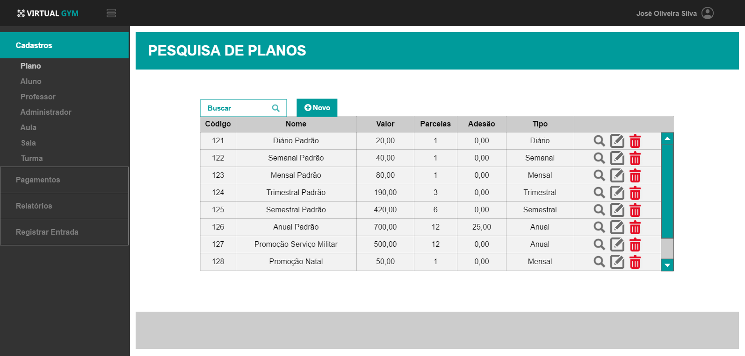
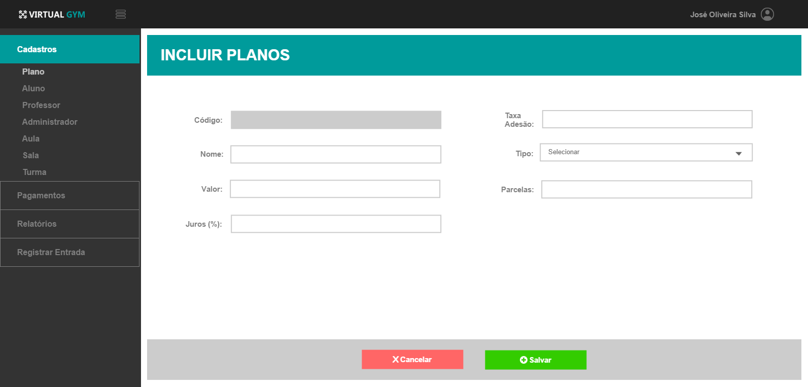

Pós-condições:
Possibilitar ao aluno optar por um plano
Possibilitar que o pagamento de um aluno seja recebido

Regras de Negócio:
RN1: Os campos obrigatórios são nome, valor, taxa de adesão, parcelas, juros e tipo.

Caso de Uso 05: Cadastrar aluno

Ator Principal:
Administrador.

Sumário:
Este caso de uso é iniciado pelo administrador quando ele requisita ao sistema um cadastro de aluno, informando os dados do mesmo. O objetivo deste caso de uso é possibilitar que ocorra a inclusão e remoção de alunos no sistema ou a alteração daqueles já existentes.

Pré-Condições:
Estar logado no sistema.
Haver pelo menos um plano cadastrado no sistema.

Fluxo Principal:
- O administrador solicita ao sistema a tela de alunos.
- O sistema exibe uma lista com os alunos cadastrados, contendo: nome e status ordenada alfabeticamente pelo nome do aluno.
- O administrador seleciona a opção de inclusão de um novo aluno ou alteração, exclusão ou consulta de um aluno selecionado.
- O sistema executa o subfluxo correspondente ao tipo de operação recebido (Incluir, Alterar, Excluir, Consultar).

Fluxos Alternativos:
- O administrador pode modificar a ordenação da lista de alunos cadastrados, podendo ordenar pela data de cadastro ou pelo nome do aluno.
- O administrador pode efetuar uma pesquisa na lista de alunos cadastrados, podendo pesquisar pelo código ou pelo nome do aluno. A pesquisa não necessita ser exata, sendo feita a partir do início do campo pesquisado. A pesquisa deve ignorar letras maiúsculas e minúsculas.
- O administrador pode cancelar a operação de cadastramento clicando na opção cancelar.

Subfluxo: Operação Incluir
- O sistema exibe a interface com todos os campos habilitados
- O sistema exibe todos os campos vazios.
- O sistema solicita a entrada dos seguintes dados: nome, sexo, RG, CPF, responsável, data de nascimento, data de cadastro, telefone, endereço (logradouro, número, complemento, bairro, cidade, UF, CEP), código do plano, status (ativo, inativo e inadimplente), email, senha.
- O administrador informa ao sistema os dados solicitados.
- O sistema solicita a confirmação da operação.
- O administrador confirma operação.
- O sistema efetua a validação dos campos (RN1, RN2).
- O sistema armazena os dados.
- O sistema exibe a interface com todos os campos habilitados e vazios.

Subfluxo: Operação Alterar
- O sistema exibe a interface com todos os campos habilitados, exceto o código do aluno.
- O sistema efetua a leitura do registro a partir do código do aluno selecionado.
- Sistema exibe os dados: nome, sexo, RG, CPF, responsável, data de nascimento, data de cadastro, telefone, endereço (logradouro, número, complemento, bairro, cidade, UF, CEP), código do plano, status (ativo, inativo e inadimplente).
- Sistema solicita a modificação nos seguintes dados.
- O administrador altera os campos.
- O sistema solicita a confirmação da operação.
- O administrador confirma a operação.
- O sistema efetua a validação dos campos (RN1, RN2).
- O sistema armazena os dados.
- O sistema exibe a tela com os dados alterados.

Subfluxo: Operação Excluir
- O sistema exibe a interface com todos os campos desabilitados.
- O sistema efetua a leitura do registro a partir do código do aluno selecionado.
- Sistema exibe os dados nos respectivos campos.
- O sistema solicita a confirmação da operação.
- O administrador confirma a operação.
- O sistema exclui os dados.
- O sistema volta para a tela de alunos.

Subfluxo: Operação Consultar
- O sistema exibe a interface com todos os campos desabilitados.
- O sistema efetua a leitura do registro a partir do código do aluno selecionado.
- Sistema exibe os dados: nome, sexo, RG, CPF, responsável, data de nascimento, data de cadastro, telefone, email, endereço (logradouro, número, complemento, bairro, cidade, UF, CEP), código do plano, status (ativo, inativo e inadimplente).

Fluxos Alternativos 1:
- O administrador cancela a operação de inclusão. O sistema exibe novamente todos os campos de entrada vazios.
- O administrador cancela a operação de alteração. O sistema exibe novamente os dados originais do registro.

Fluxos Alternativos 2:
- O administrador seleciona a opção de relatórios de matrícula na tela de alunos cadastrados.
- O administrador seleciona a opção de gerar relatório.
- O relatório é gerado.
- O sistema exibe o relatório na tela.

Fluxos de Exceção:
- O nome do aluno não foi preenchido corretamente. Sistema exibe uma mensagem e retorna a entrada ao campo nome do aluno.
- O sexo do aluno não foi selecionado. Sistema exibe uma mensagem e retorna a entrada ao campo sexo do aluno.
- O RG do aluno não foi preenchido corretamente. Sistema exibe uma mensagem e retorna a entrada ao campo RG do aluno.
- O CPF do aluno não foi preenchido corretamente. Sistema exibe uma mensagem e retorna a entrada ao campo CPF do aluno.
- A data de nascimento do aluno não foi preenchida corretamente. Sistema exibe uma mensagem e retorna a entrada ao campo data de nascimento do aluno.
- A data de cadastro do aluno não foi preenchida corretamente. Sistema exibe uma mensagem e retorna a entrada ao campo data de cadastro do aluno.
- O responsável do aluno não foi selecionado. Sistema exibe uma mensagem e retorna a entrada ao campo responsável do aluno.
- Algum campo de endereço (logradouro, número, bairro, cidade, UF) não foi preenchido corretamente. Sistema exibe uma mensagem e retorna a entrada ao campo de endereço não preenchido.
- O plano não foi selecionado. Sistema exibe uma mensagem e retorna a entrada ao campo plano.
- O status do aluno não foi selecionado. Sistema exibe uma mensagem e retorna a entrada ao campo status do aluno.
- O email do aluno não foi preenchido. Sistema exibe uma mensagem e retorna a entrada ao campo email do aluno.
- A senha do aluno não foi preenchida. Sistema exibe uma mensagem e retorna a entrada ao campo senha do aluno.
- Registro de CPF duplicado. Sistema exibe uma mensagem informando que já existe um registro de CPF com a mesma identificação informada.
- Consulta em registro inexistente. Sistema exibe uma mensagem informando que a operação não pode ser realizada indicando o motivo do cancelamento da operação.
- Inclusão de registro duplicado. Sistema exibe uma mensagem informando que a operação não pode ser realizada indicando o motivo do cancelamento da operação.
- Gerar relatório de matrícula inexistente. Sistema exibe uma mensagem informando que a operação não pode ser realizada indicando o motivo do cancelamento da operação.

Telas:
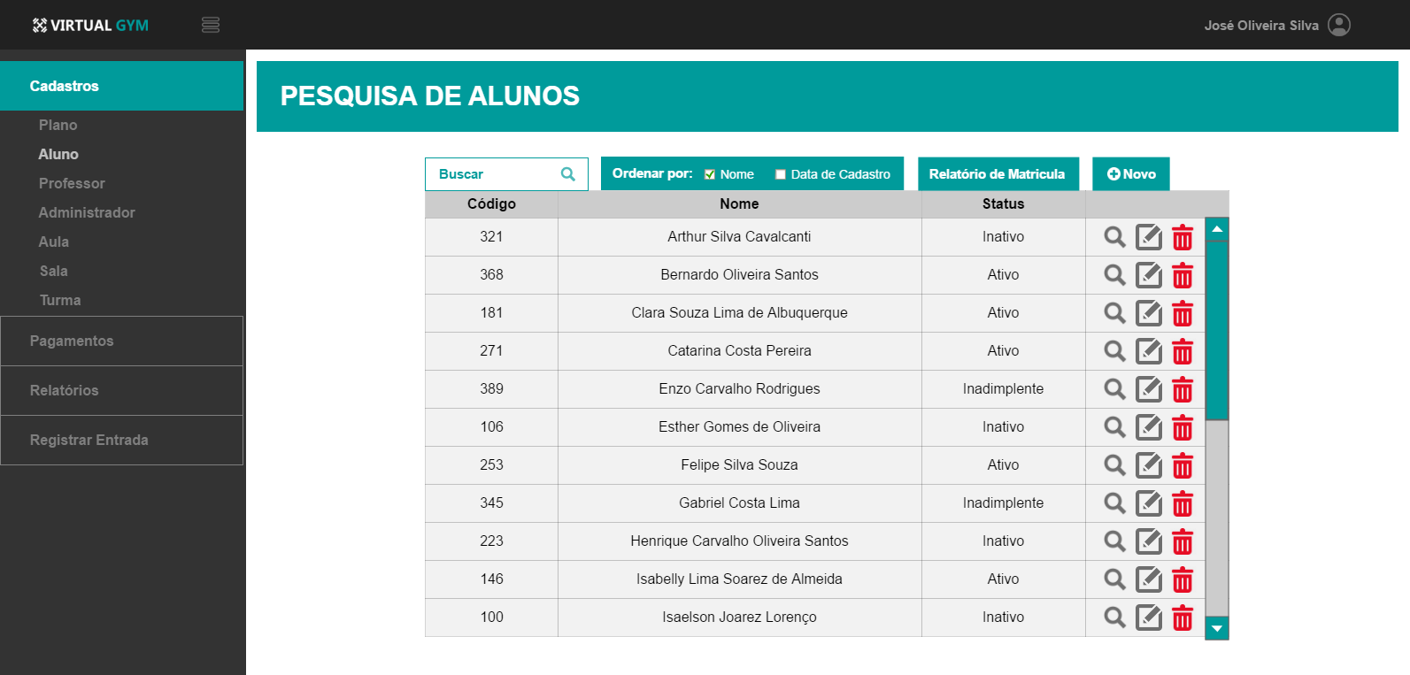

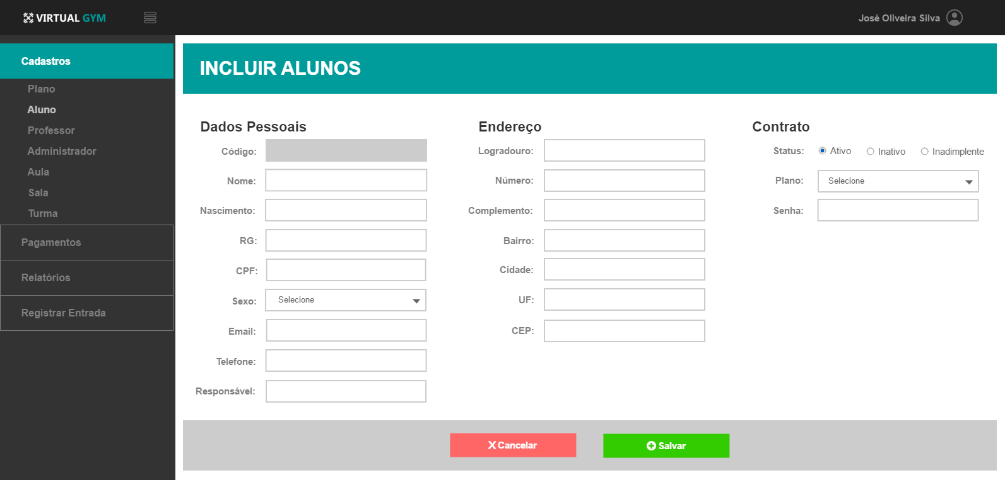

Pós-condições:
Possibilitar ao aluno consultar ficha, consultar dados cadastrais e cadastrar-se em turmas.
Possibilitar gerar relatório de alunos cadastrados.

Regras de Negócio:
RN1: Os campos obrigatórios são nome, sexo, RG, CPF, data de nascimento, data de cadastro, responsável, logradouro, número, bairro, cidade, UF, status, email, senha.
RN2: A condição de status pode ser: Ativo e Inativo.

Caso de Uso 06: Cadastrar Salas

Ator Principal:
Administrador

Sumário:
Este caso de uso é iniciado pelo administrador quando ele requisita ao sistema um cadastro de salas, informando os dados do mesmo. O objetivo deste caso de uso é possibilitar que ocorra a inclusão e remoção de salas no sistema ou a alteração daquelas já existentes.

Pré-Condições:
Estar logado no sistema.

Fluxo Principal:
- O administrador solicita ao sistema a tela de salas.
- O sistema exibe uma lista com as salas cadastradas, contendo código, identificação, capacidade e descrição ordenados pela identificação da sala.
- O administrador seleciona a opção de inclusão de uma nova sala ou alteração, exclusão ou consulta de uma sala selecionada.
- O sistema executa o subfluxo correspondente ao tipo de operação recebido (Incluir, Alterar, Excluir, Consultar).

Fluxos Alternativos:
- O administrador pode efetuar uma pesquisa na lista de salas cadastradas, podendo pesquisar pela identificação ou pela descrição da sala. A pesquisa não necessita ser exata, sendo feita a partir do início do campo pesquisado. A pesquisa deve ignorar letras maiúsculas e minúsculas.
- O administrador pode cancelar a operação de cadastramento clicando na opção cancelar.

Subfluxo: Operação Incluir
- O sistema exibe a interface com todos os campos habilitados
- O sistema exibe todos os campos vazios.
- O sistema solicita a entrada dos seguintes dados: código, nome, capacidade e descrição ordenados pelo nome da sala.
- O administrador informa ao sistema os dados solicitados.
- O sistema solicita a confirmação da operação.
- O administrador confirma operação.
- O sistema efetua a validação dos campos (RN1).
- O sistema armazena os dados.
- O sistema exibe a interface com todos os campos habilitados e vazios.

Subfluxo: Operação Alterar
- O sistema exibe a interface com todos os campos habilitados, exceto o código da sala.
- O sistema efetua a leitura do registro a partir do código da aula selecionado.
- Sistema exibe os dados: código, identificação, capacidade e descrição ordenados pela identificação da sala.
- Sistema solicita a modificação nos seguintes dados.
- O administrador altera os campos.
- O sistema solicita a confirmação da operação.
- O administrador confirma a operação.
- O sistema efetua a validação dos campos (RN1).
- O sistema armazena os dados.
- O sistema exibe a tela com os dados alterados.

Subfluxo: Operação Excluir
- O sistema exibe a interface com todos os campos desabilitados.
- O sistema efetua a leitura do registro a partir do código da sala selecionada.
- Sistema exibe os dados nos respectivos campos.
- O sistema solicita a confirmação da operação.
- O administrador confirma a operação.
- O sistema exclui os dados.
- O sistema volta para a tela de aulas.

Subfluxo: Operação Consultar
- O sistema exibe a interface com todos os campos desabilitados.
- O sistema efetua a leitura do registro a partir do código da sala selecionado.
- Sistema exibe os dados: código, nome e descrição.

Fluxos Alternativos:
- O administrador cancela a operação de inclusão. O sistema exibe novamente todos os campos de entrada vazios.
- O administrador cancela a operação de alteração. O sistema exibe novamente os dados originais do registro.

Fluxos de Exceção:
- A identificação da sala não foi preenchida corretamente. Sistema exibe uma mensagem e retorna a entrada ao campo identificação da sala.
- A capacidade da sala não foi preenchida corretamente. Sistema exibe uma mensagem e retorna a entrada ao campo capacidade da sala.
- A descrição da sala não foi preenchida corretamente. Sistema exibe uma mensagem e retorna a entrada ao campo descrição da sala.
- Consulta em registro inexistente. Sistema exibe uma mensagem informando que a operação não pode ser realizada indicando o motivo do cancelamento da operação.
- Inclusão de registro duplicado. Sistema exibe uma mensagem informando que a operação não pode ser realizada indicando o motivo do cancelamento da operação.

Telas:
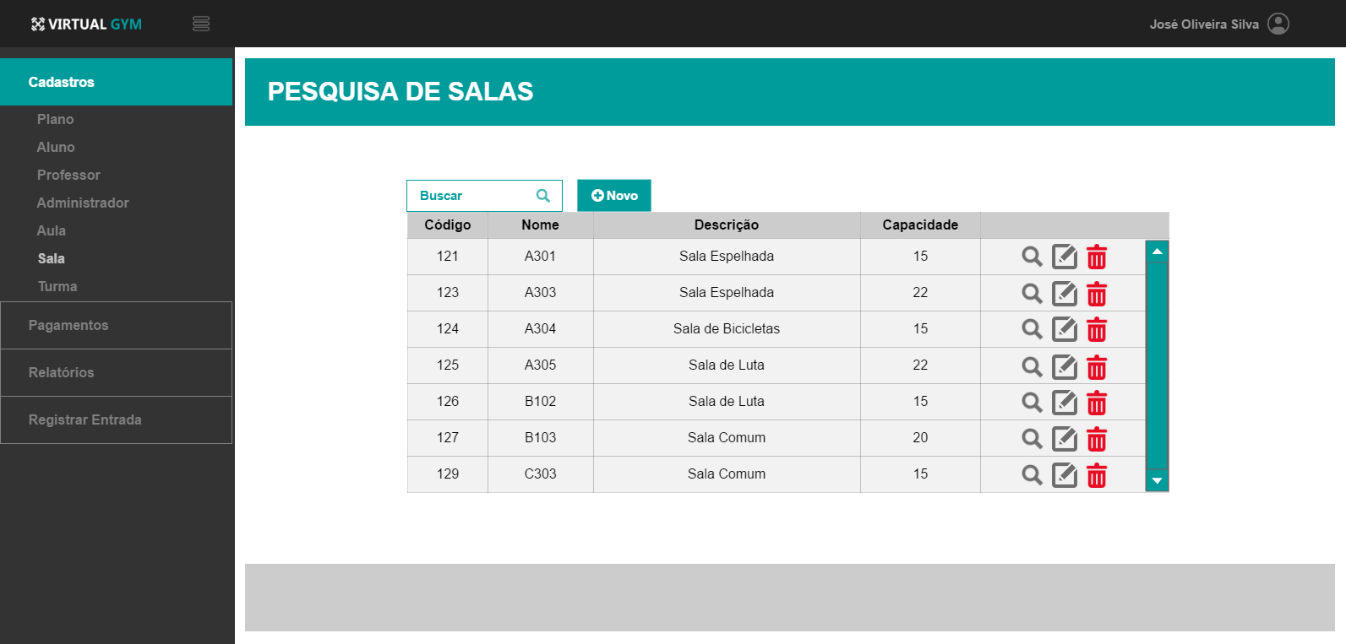

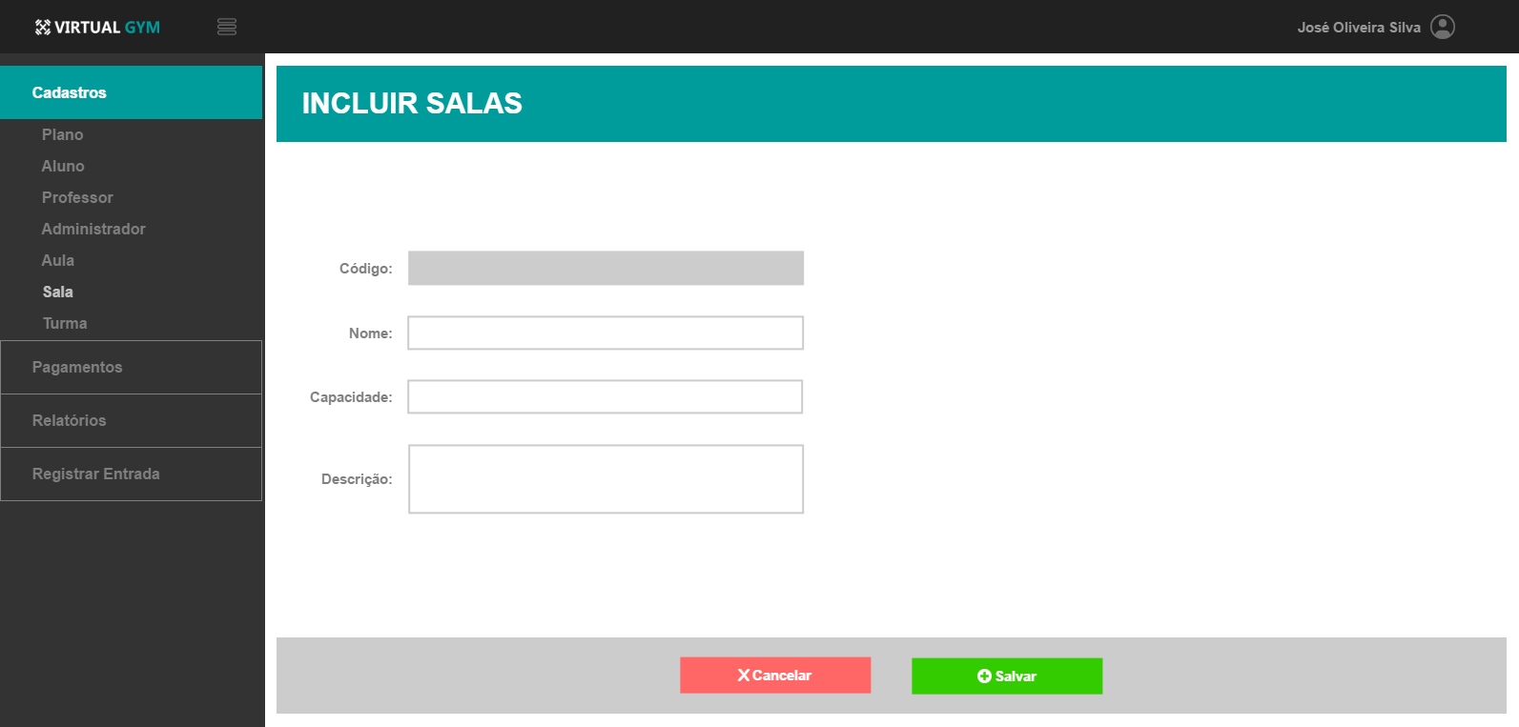

Pós-condições:
Possibilitar o cadastro de turmas.

Requisitos não funcionais:
Não aplicável.

Regras de Negócio:
RN1: Os campos obrigatórios são código, identificação, capacidade e descrição.

Caso de Uso 07: Cadastrar Aulas

Ator Principal:
Administrador

Sumário:
Este caso de uso é iniciado pelo administrador quando ele requisita ao sistema um cadastro de aulas, informando os dados do mesmo. O objetivo deste caso de uso é possibilitar que ocorra a inclusão e remoção de aulas no sistema ou a alteração daquelas já existentes.

Pré-Condições:
Estar logado no sistema.

Fluxo Principal:
- O administrador solicita ao sistema a tela de aulas.
- O sistema exibe uma lista com as aulas cadastradas, contendo código, nome e descrição ordenados alfabeticamente pelo nome da aula.
- O administrador seleciona a opção de inclusão de uma nova aula ou alteração, exclusão ou consulta de uma aula selecionada.
- O sistema executa o subfluxo correspondente ao tipo de operação recebido (Incluir, Alterar, Excluir, Consultar).

Fluxos Alternativos:
- O administrador pode efetuar uma pesquisa na lista de aulas cadastradas, podendo pesquisar pelo nome ou pela descrição da aula. A pesquisa não necessita ser exata, sendo feita a partir do início do campo pesquisado. A pesquisa deve ignorar letras maiúsculas e minúsculas.
- O administrador pode cancelar a operação de cadastramento clicando na opção cancelar.

Subfluxo: Operação Incluir
- O sistema exibe a interface com todos os campos habilitados
- O sistema exibe todos os campos vazios.
- O sistema solicita a entrada dos seguintes dados: código, nome, descrição, duração, valor, taxa de juros.
- O administrador informa ao sistema os dados solicitados.
- O sistema solicita a confirmação da operação.
- O administrador confirma operação.
- O sistema efetua a validação dos campos (RN1).
- O sistema armazena os dados.
- O sistema exibe a interface com todos os campos habilitados e vazios.

Subfluxo: Operação Alterar
- O sistema exibe a interface com todos os campos habilitados, exceto o código da aula.
- O sistema efetua a leitura do registro a partir do código da aula selecionado.
- Sistema exibe os dados: código, nome, descrição, duração, valor, taxa de juros.
- Sistema solicita a modificação nos seguintes dados.
- O administrador altera os campos.
- O sistema solicita a confirmação da operação.
- O administrador confirma a operação.
- O sistema efetua a validação dos campos (RN1).
- O sistema armazena os dados.
- O sistema exibe a tela com os dados alterados.

Subfluxo: Operação Excluir
- O sistema exibe a interface com todos os campos desabilitados.
- O sistema efetua a leitura do registro a partir do código da aula selecionada.
- Sistema exibe os dados nos respectivos campos.
- O sistema solicita a confirmação da operação.
- O administrador confirma a operação.
- O sistema exclui os dados.
- O sistema volta para a tela de aulas.

Subfluxo: Operação Consultar
- O sistema exibe a interface com todos os campos desabilitados.
- O sistema efetua a leitura do registro a partir do código da aula selecionado.
- Sistema exibe os dados: código, nome, duração, valor, juros.

Fluxos Alternativos:
- O administrador cancela a operação de inclusão. O sistema exibe novamente todos os campos de entrada vazios.
- O administrador cancela a operação de alteração. O sistema exibe novamente os dados originais do registro.

Fluxos de Exceção:
- A descrição da aula não foi preenchida corretamente. Sistema exibe uma mensagem e retorna a entrada ao campo descrição da aula.
- A duração da aula não foi preenchida corretamente. Sistema exibe uma mensagem e retorna a entrada ao campo duaração da aula.
- O valor da aula não foi preenchido corretamente. Sistema exibe uma mensagem e retorna a entrada ao campo valor da aula.
- O juros não foi preenchido corretamente. Sistema exibe uma mensagem e retorna a entrada ao campo juros.
- O nome da aula não foi preenchido corretamente. Sistema exibe uma mensagem e retorna a entrada ao campo nome da aula.
- Consulta em registro inexistente. Sistema exibe uma mensagem informando que a operação não pode ser realizada indicando o motivo do cancelamento da operação.
- Inclusão de registro duplicado. Sistema exibe uma mensagem informando que a operação não pode ser realizada indicando o motivo do cancelamento da operação.

Telas:
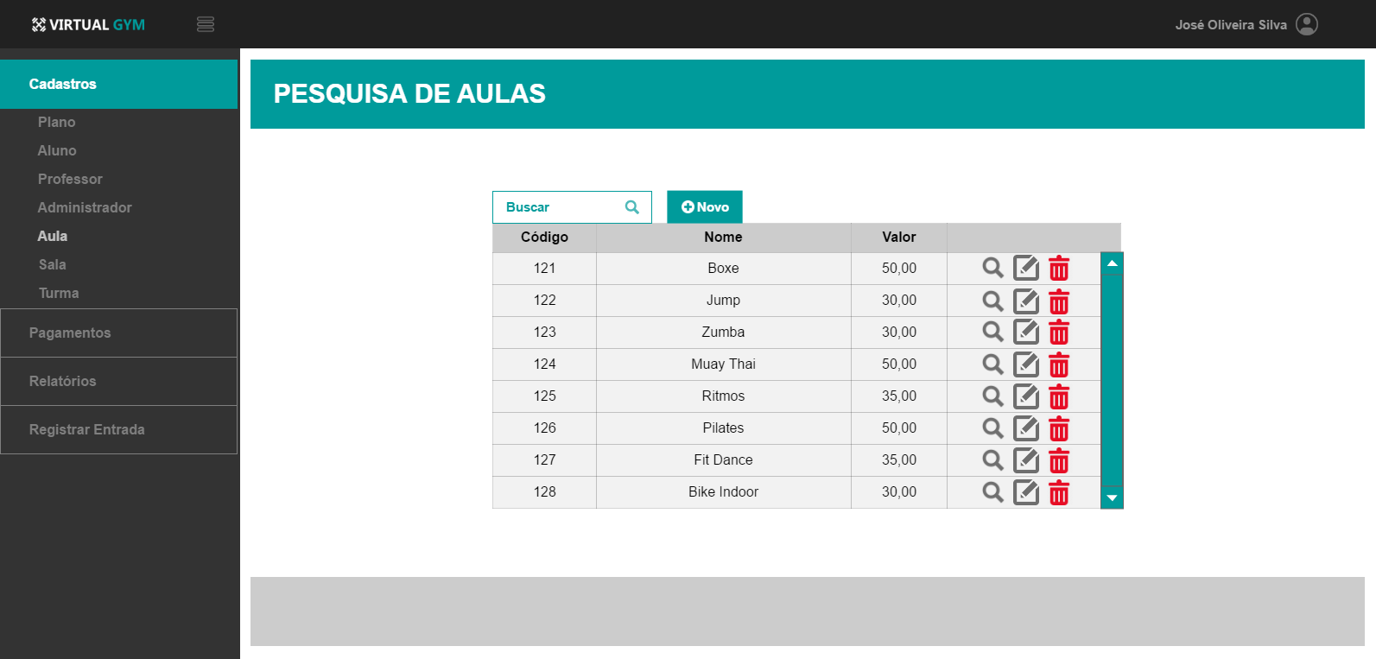

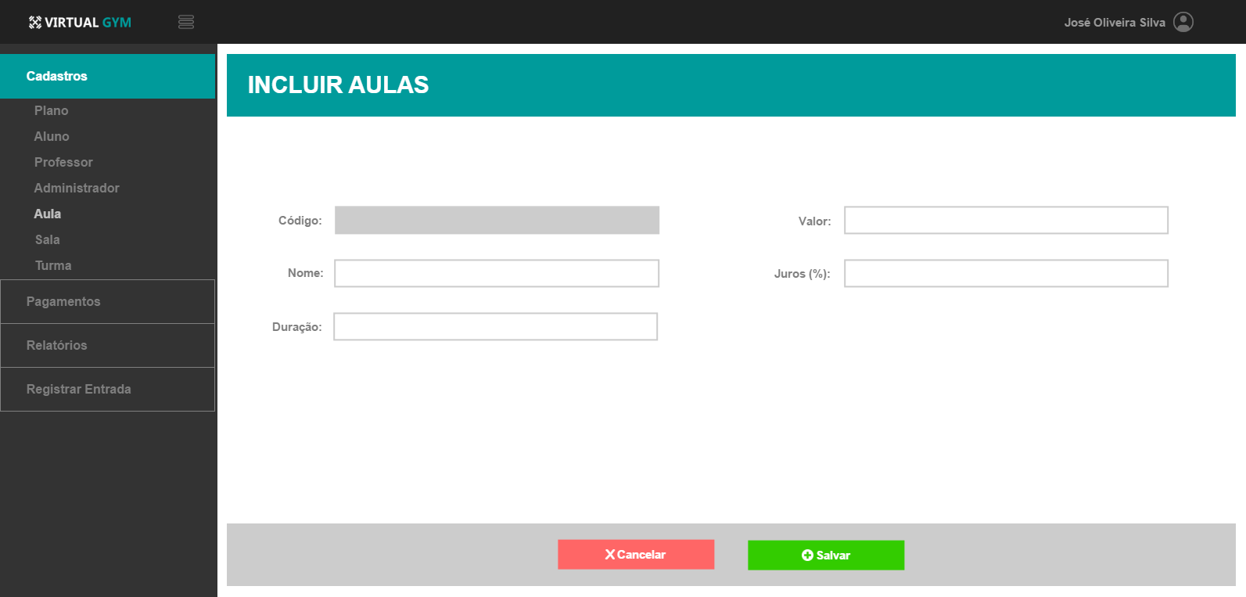

Pós-condições:
Possibilitar o cadastro de turmas.

Requisitos não funcionais:
Não aplicável.

Regras de Negócio:
RN1: Os campos obrigatórios são nome, descrição e valor.

Caso de Uso 08: Cadastrar Turmas

Ator Principal:
Administrador.

Sumário:
Este caso de uso é iniciado pelo administrador quando ela requisita ao sistema um cadastro de turmas, informando os dados do mesmo. O objetivo deste caso de uso é possibilitar que ocorra a inclusão e remoção de turmas no sistema ou a alteração daquelas já existentes.

Pré-Condições:
Estar logado no sistema.
Deve haver pelo menos um professor cadastrado no sistema.
Deve haver pelo menos uma aula cadastrada no sistema.
Deve haver pelo menos uma sala cadastrada no sistema.

Fluxo Principal:
- O administrador solicita ao sistema o cadastro de turmas.
- O sistema exibe uma lista com as turmas cadastradas, contendo código da aula, código do professor, código da sala, capacidade e quantidade de alunos matriculados ordenadas em ordem crescente pelo nome da aula.
- O administrador seleciona a opção de inclusão de uma nova turma ou alteração, exclusão ou consulta de uma turma selecionada.
- O sistema executa o subfluxo correspondente ao tipo de operação recebido (Incluir, Alterar, Excluir, Consultar).

Fluxos Alternativos:
- O administrador pode cancelar a operação de cadastramento clicando na opção cancelar.

Subfluxo: Operação Incluir
- O sistema exibe a interface com todos os campos habilitados
- O sistema exibe todos os campos vazios.
- O sistema solicita a entrada dos seguintes dados: código, código da aula, código da sala, código do professor, dias, horários, capacidade.
- O administrador informa ao sistema os dados solicitados.
- O sistema solicita a confirmação da operação.
- O administrador confirma operação.
- O sistema efetua a validação dos campos (RN1).
- O sistema armazena os dados.
- O sistema exibe a interface com todos os campos habilitados e vazios.

Subfluxo: Operação Alterar
- O sistema exibe a interface com todos os campos habilitados, exceto o código da turma.
- O sistema efetua a leitura do registro a partir do código da turma selecionado.
- Sistema exibe os dados: código, código da aula, código da sala, código do professor, dias, horários, capacidade.
- Sistema solicita a modificação nos seguintes dados.
- O administrador altera os campos.
- O sistema solicita a confirmação da operação.
- O administrador confirma a operação.
- O sistema efetua a validação dos campos (RN1).
- O sistema armazena os dados.
- O sistema exibe a tela com os dados alterados.

Subfluxo: Operação Excluir
- O sistema exibe a interface com todos os campos desabilitados.
- O sistema efetua a leitura do registro a partir do código da turma selecionada.
- Sistema exibe os dados nos respectivos campos.
- O sistema solicita a confirmação da operação.
- O administrador confirma a operação.
- O sistema exclui os dados.
- O sistema volta para a tela de turmas.

Subfluxo: Operação Consultar
- O sistema exibe a interface com todos os campos desabilitados.
- O sistema efetua a leitura do registro a partir do código da turma selecionado.
- Sistema exibe os dados: código, código da aula, código da sala, código do professor, dias, horários, capacidade.

Fluxos Alternativos:
- O administrador cancela a operação de inclusão. O sistema exibe novamente todos os campos de entrada vazios.
- O administrador cancela a operação de alteração. O sistema exibe novamente os dados originais do registro.

Fluxos de Exceção:
- O código do professor não foi selecionado. Sistema exibe uma mensagem e retorna a entrada ao campo código do professor.
- O código da aula não foi selecionado. Sistema exibe uma mensagem e retorna a entrada ao campo código da aula.
- O código da sala não foi selecionado. Sistema exibe uma mensagem e retorna a entrada ao campo código da sala.
- O dia não foi preenchido corretamente. Sistema exibe uma mensagem e retorna a entrada ao campo data da turma.
- O horário da turma não foi preenchido corretamente. Sistema exibe uma mensagem e retorna a entrada ao campo horário da turma.
- A capacidade da turma não foi preenchida. Sistema exibe uma mensagem e retorna a entrada ao campo capacidade da turma.
- Consulta em registro inexistente. Sistema exibe uma mensagem informando que a operação não pode ser realizada indicando o motivo do cancelamento da operação.
- Inclusão de registro duplicado. Sistema exibe uma mensagem informando que a operação não pode ser realizada indicando o motivo do cancelamento da operação.

Requisitos de interface:
- O código do professor será representado pelo nome e CPF do professor;
- O código da aula será representado pelo nome da aula;
- O código da sala será representado pela identificação da sala;
- O código do professor e o código da aula serão selecionados em uma combo box;

Pós-condições:
Possibilitar a inclusão de turmas em aulas.
Possibilitar a matricula de alunos em turmas.

Telas:
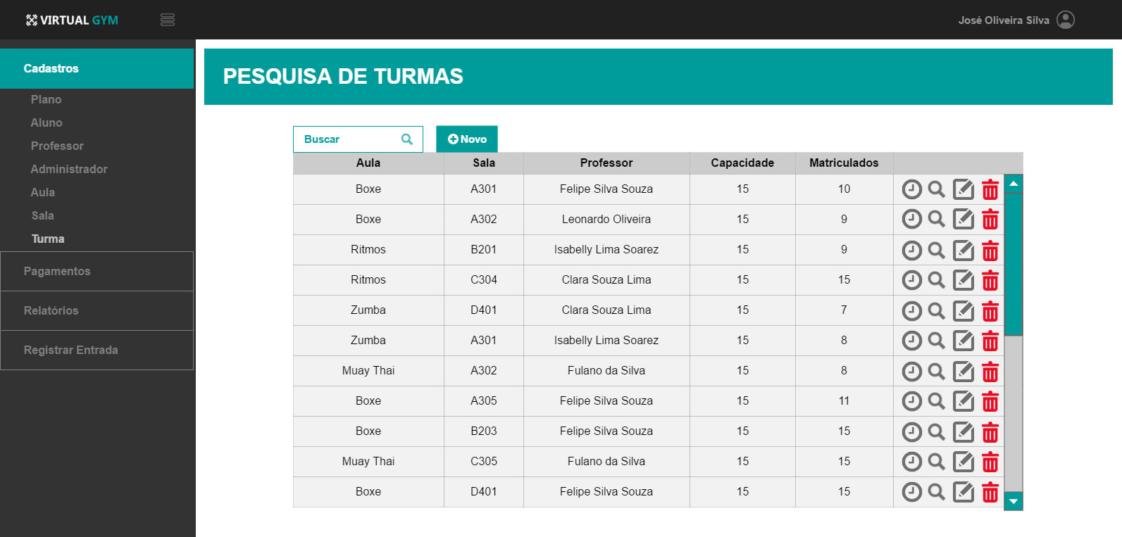

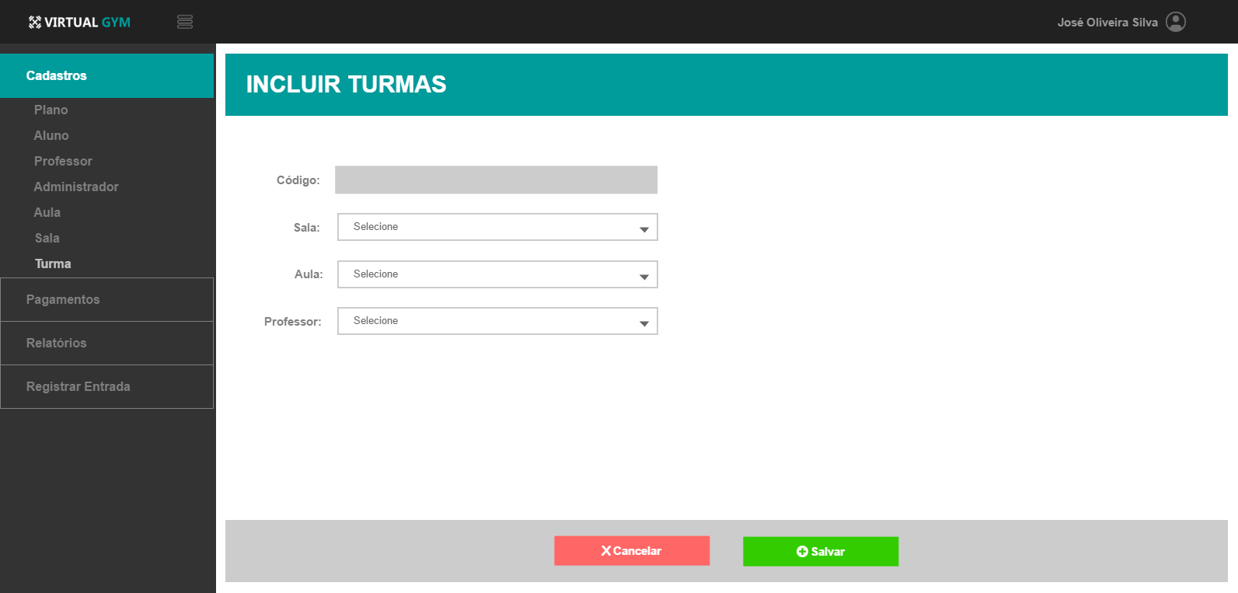

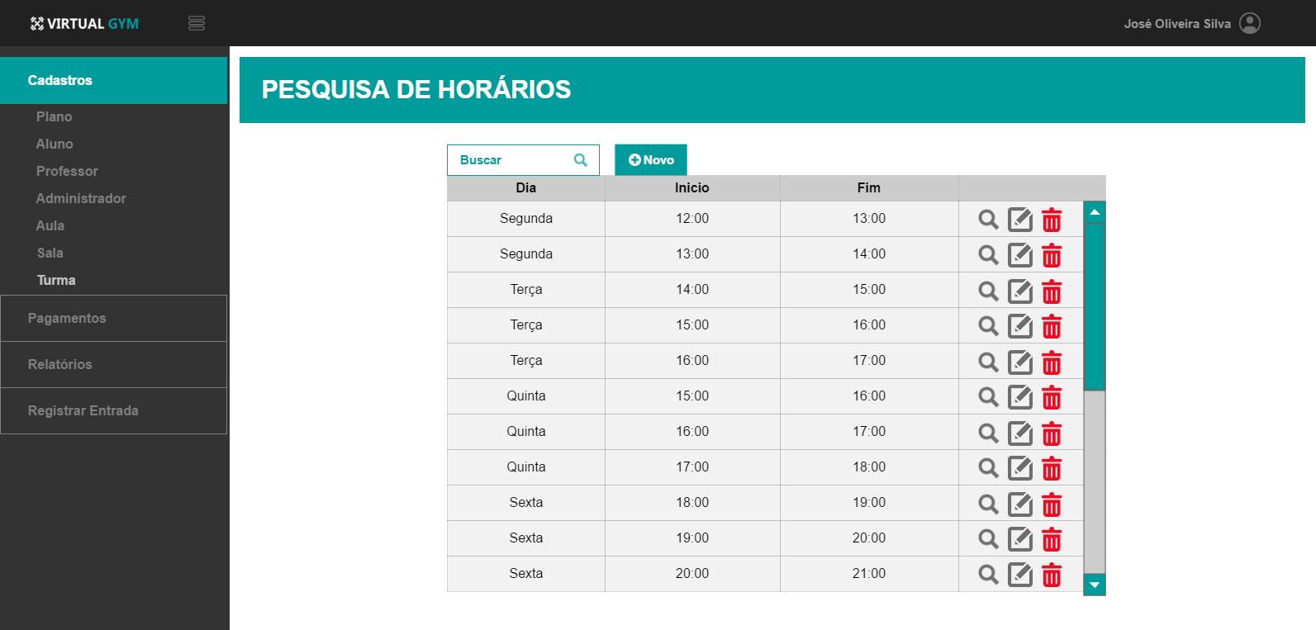

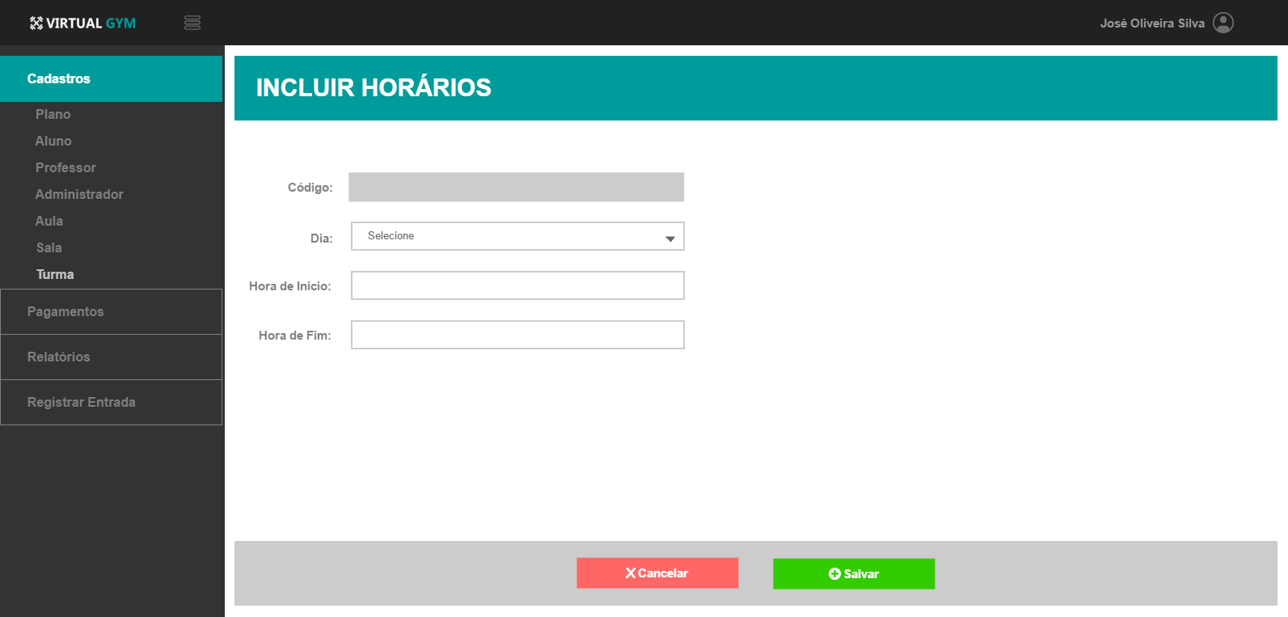

Regras de Negócio:
RN1: Os campos obrigatórios são código, código da aula, código da sala, código do professor, dias, horários, capacidade.

Caso de Uso 09: Cadastrar Fichas de Treino

Ator Principal:
Professor.

Sumário:
Este caso de uso é iniciado pelo professor quando ele requisita ao sistema um cadastro de fichas de treino, informando os dados da mesma. O objetivo deste caso de uso é possibilitar que ocorra a inclusão e remoção de fichas de treino no sistema ou a alteração daquelas já existentes.

Pré-Condições:
Estar logado no sistema.
Aluno deve estar cadastrado no sistema.

Fluxo Principal:
- O professor solicita ao sistema a tela de cadastro de ficha de treino.
- O sistema exibe a tela com o campo aluno habilitado.
- O professor seleciona o aluno.
- O professor solicita a consulta às fichas do aluno.
- O sistema exibe uma lista com as fichas do aluno contendo os dados: código, professor que cadastrou a ficha, data da ficha.
- O professor seleciona a opção de inclusão de uma nova ficha de treino ou alteração, exclusão ou consulta de uma ficha de treino selecionada.
- O sistema executa o subfluxo correspondente ao tipo de operação recebido (Incluir, Alterar, Excluir, Consultar).

Fluxos Alternativos:
- O professor pode cancelar a operação de cadastramento clicando na opção cancelar.

Subfluxo: Operação Incluir
- O sistema exibe a interface com todos os campos habilitados
- O sistema exibe todos os campos vazios.
- O sistema solicita a entrada dos dados código e data.
- O professor inclui ou exclui exercícios na ficha contendo os campos data e categoria do exercício (aeróbico e musculação), nome do exercício e objetivos de acordo com a categoria, sendo, tempo e distância para aeróbico e série, repetições e peso para musculação;
- O professor informa ao sistema os dados solicitados.
- O sistema solicita a confirmação da operação.
- O professor confirma operação.
- O sistema efetua a validação dos campos (RN1).
- O sistema armazena os dados.
- O sistema exibe a interface com todos os campos habilitados e vazios.

Subfluxo: Operação Alterar
- O sistema exibe a interface com todos os campos habilitados, exceto o código da ficha de treino.
- O sistema efetua a leitura do registro a partir do código da ficha de treino selecionado.
- Sistema exibe a data e os exercício incluídos na ficha contendo seus respectivos dados.
- Sistema solicita a modificação nos seguintes dados.
- O professor altera os campos.
- O sistema solicita a confirmação da operação.
- O professor confirma a operação.
- O sistema efetua a validação dos campos (RN1).
- O sistema armazena os dados.
- O sistema exibe a tela com os dados alterados.

Subfluxo: Operação Excluir
- O sistema exibe a interface com todos os campos desabilitados.
- O sistema efetua a leitura do registro a partir do código da ficha de treino selecionada.
- Sistema exibe os dados nos respectivos campos.
- O sistema solicita a confirmação da operação.
- O professor confirma a operação.
- O sistema exclui os dados.
- O sistema volta para a tela de fichas de treino.

Subfluxo: Operação Consultar
- O sistema exibe a interface com todos os campos desabilitados.
- O sistema efetua a leitura do registro a partir do código da ficha de treino selecionado.
- Sistema exibe os dados: código, código do aluno, nome do exercício, repetições, peso.

Fluxos Alternativos:
- O professor cancela a operação de inclusão. O sistema exibe novamente todos os campos de entrada vazios.
- O professor cancela a operação de alteração. O sistema exibe novamente os dados originais do registro.

Fluxos de Exceção:
- A data não foi preenchida. Sistema exibe uma mensagem e retorna a entrada ao campo data.
- Consulta em registro inexistente. Sistema exibe uma mensagem informando que a operação não pode ser realizada indicando o motivo do cancelamento da operação.
- Inclusão de registro duplicado. Sistema exibe uma mensagem informando que a operação não pode ser realizada indicando o motivo do cancelamento da operação.

Telas:
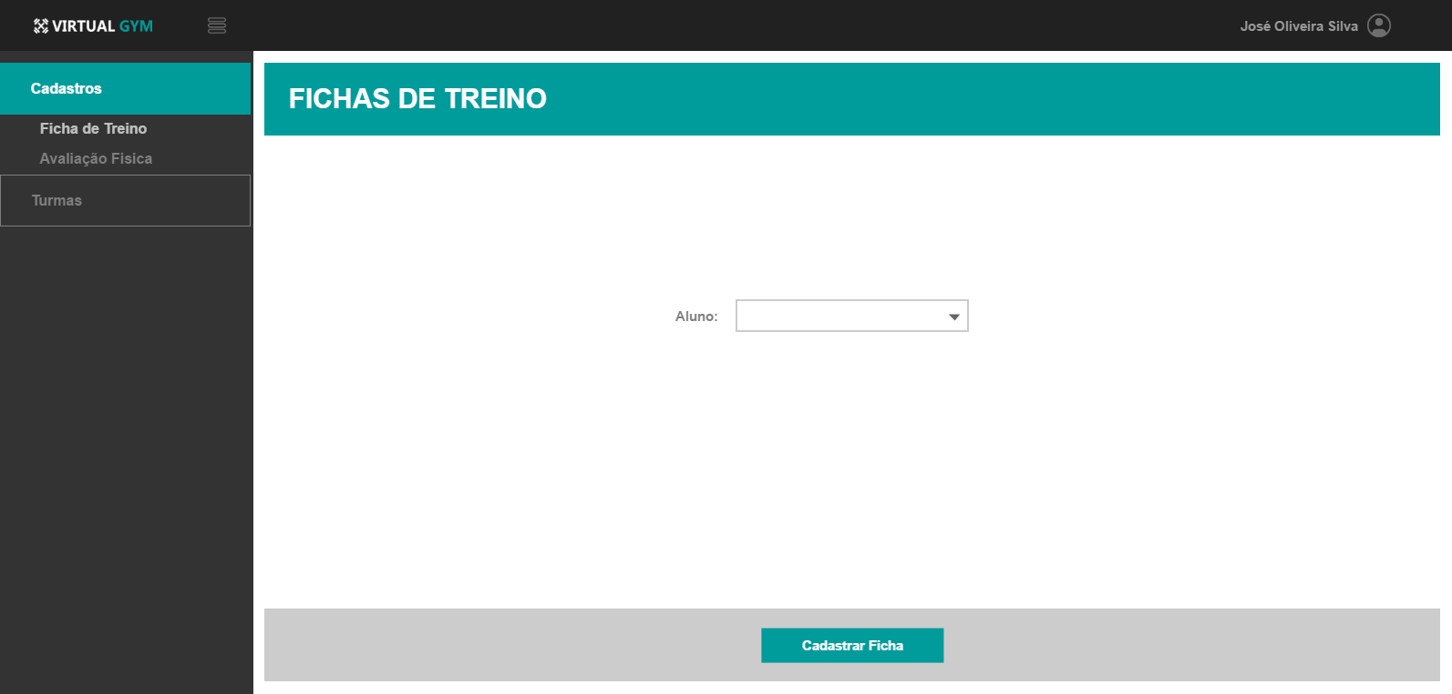

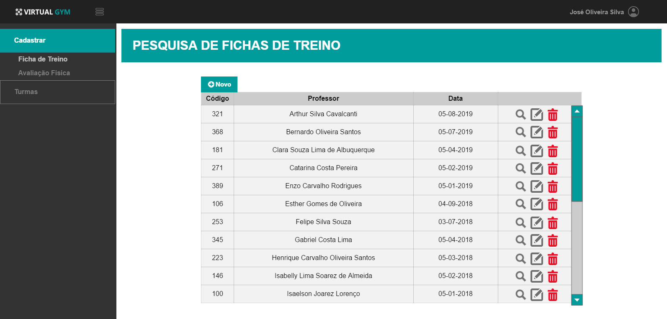

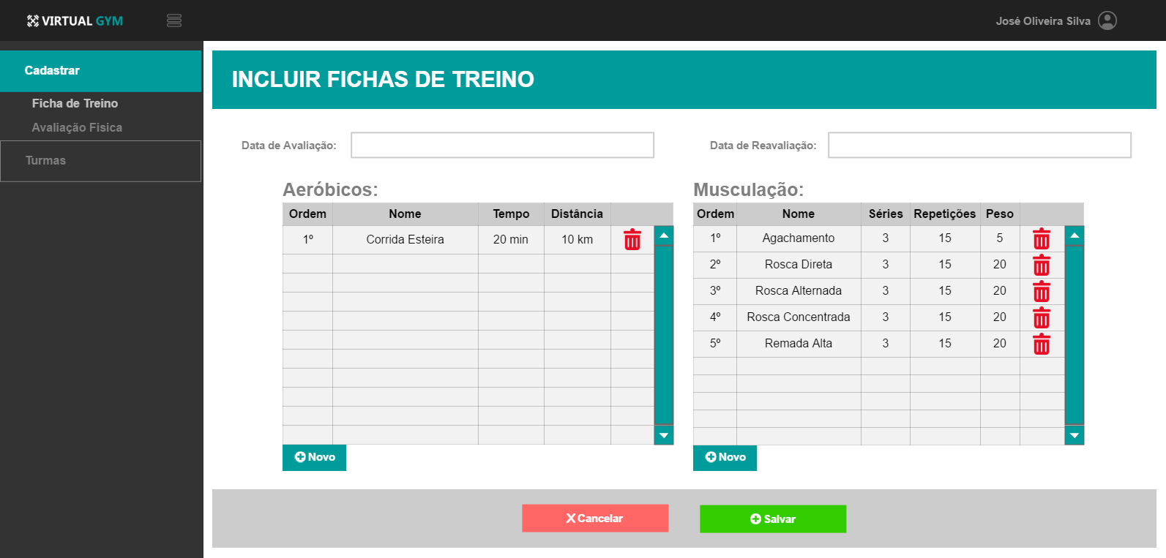

Pós-condições:
Possibilitar consulta às fichas de treino.

Requisitos não funcionais:
Não aplicável.

Regras de Negócio:
RN1: O campo obrigatório é código do aluno.

Caso de Uso 10: Cadastrar Avaliação Física

Ator Principal:
Professor.

Sumário:
Este caso de uso é iniciado pelo professor quando ele requisita ao sistema um cadastro de avaliação física, informando os dados da mesma. O objetivo deste caso de uso é possibilitar que ocorra a inclusão e remoção de avaliação física no sistema ou a alteração daquelas já existentes.

Pré-Condições:
Estar logado no sistema.
Aluno deve estar cadastrado no sistema.

Fluxo Principal:
- O professor solicita ao sistema a tela de cadastro de avaliação física.
- O sistema exibe a tela com o campo aluno habilitado.
- O professor seleciona o aluno.
- O professor solicita a consulta às avaliações física do aluno.
- O sistema exibe uma lista com as avaliações do aluno cadastradas.
- O professor seleciona a opção de inclusão de uma nova avaliação ou alteração, exclusão ou consulta de uma avaliação selecionada.
- O sistema executa o subfluxo correspondente ao tipo de operação recebido (Incluir, Alterar, Excluir, Consultar).

Fluxos Alternativos:
- O professor pode cancelar a operação de cadastramento clicando na opção cancelar.

Subfluxo: Operação Incluir
- O sistema exibe a interface com todos os campos habilitados
- O sistema exibe todos os campos vazios.
- O sistema solicita a entrada dos seguintes dados: código, data, peso, altura, perímetros (tórax, quadril, abdômen, cintura, antebraço, braço, coxa, panturrilha), dobras cutâneas (subescapular, tricipital, peitoral, abdominal, supra ilíaca, coxa), diferenciando lado esquerdo e direito.
- O professor informa ao sistema os dados solicitados.
- O sistema solicita a confirmação da operação.
- O professor confirma operação.
- O sistema efetua a validação dos campos (RN1).
- O sistema armazena os dados.
- O sistema exibe a interface com todos os campos habilitados e vazios.

Subfluxo: Operação Alterar
- O sistema exibe a interface com todos os campos habilitados, exceto o código da avaliação física.
- O sistema efetua a leitura do registro a partir do código da avaliação física selecionado.
- Sistema exibe os dados: código, data, peso, altura, perímetros (tórax, quadril, abdômen, cintura, antebraço, braço, coxa, panturrilha), dobras cutâneas (subescapular, tricipital, peitoral, abdominal, supra ilíaca, coxa), diferenciando lado esquerdo e direito.
- Sistema solicita a modificação nos seguintes dados.
- O professor altera os campos.
- O sistema solicita a confirmação da operação.
- O professor confirma a operação.
- O sistema efetua a validação dos campos (RN1).
- O sistema armazena os dados.
- O sistema exibe a tela com os dados alterados.

Subfluxo: Operação Excluir
- O sistema exibe a interface com todos os campos desabilitados.
- O sistema efetua a leitura do registro a partir do código da avaliação física selecionada.
- Sistema exibe os dados nos respectivos campos.
- O sistema solicita a confirmação da operação.
- O professor confirma a operação.
- O sistema exclui os dados.
- O sistema volta para a tela de avaliação física.

Subfluxo: Operação Consultar
- O sistema exibe a interface com todos os campos desabilitados.
- O sistema efetua a leitura do registro a partir do código da avaliação física selecionado.
- Sistema exibe os dados: código, data, peso, altura, perímetros (tórax, quadril, abdômen, cintura, antebraço, braço, coxa, panturrilha), dobras cutâneas (subescapular, tricipital, peitoral, abdominal, supra ilíaca, coxa), diferenciando lado esquerdo e direito.

Fluxos Alternativos 1:
- O professor cancela a operação de inclusão. O sistema exibe novamente todos os campos de entrada vazios.
- O professor cancela a operação de alteração. O sistema exibe novamente os dados originais do registro.

Fluxos Alternativos 2:
- O administrador seleciona a opção de relatórios de avaliação fisica na tela de consulta.
- O sistema exibe uma tela com campo para o período inicial e período final.
- O administrador informa o período inicial e final.
- O administrador seleciona a opção de gerar relatório.
- O relatório é gerado.
- O sistema exibe o relatório na tela.

Fluxos de Exceção:
- O código do aluno não foi selecionado. Sistema exibe uma mensagem e retorna a entrada ao campo código do aluno.
- Consulta em registro inexistente. Sistema exibe uma mensagem informando que a operação não pode ser realizada indicando o motivo do cancelamento da operação.
- Inclusão de registro duplicado. Sistema exibe uma mensagem informando que a operação não pode ser realizada indicando o motivo do cancelamento da operação.
- Período informado incorretamente. Sistema exibe uma mensagem e retorna a entrada ao campo período.

Telas:
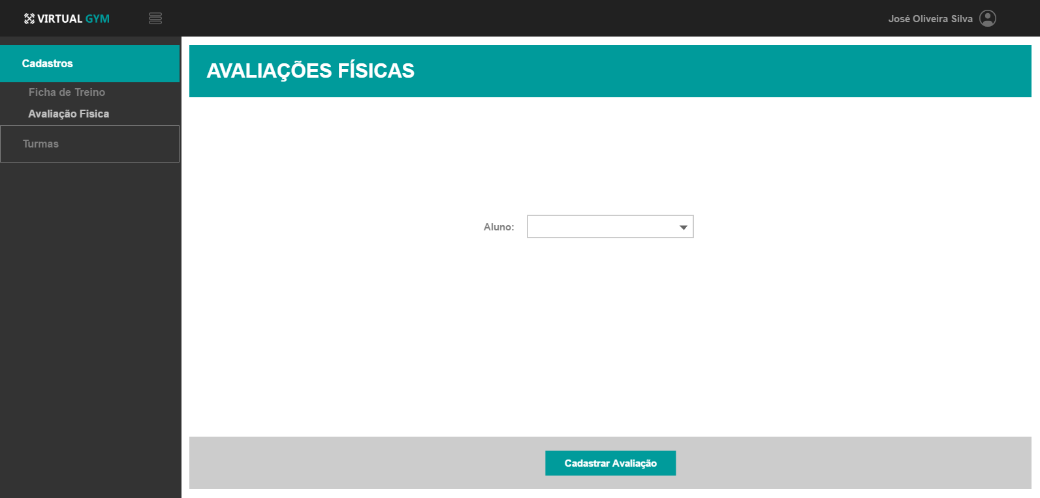

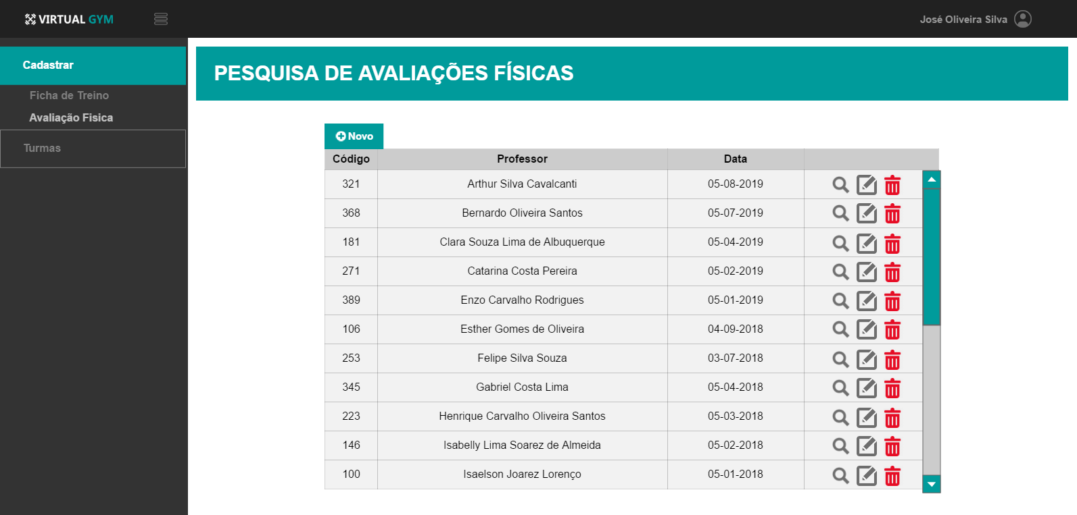

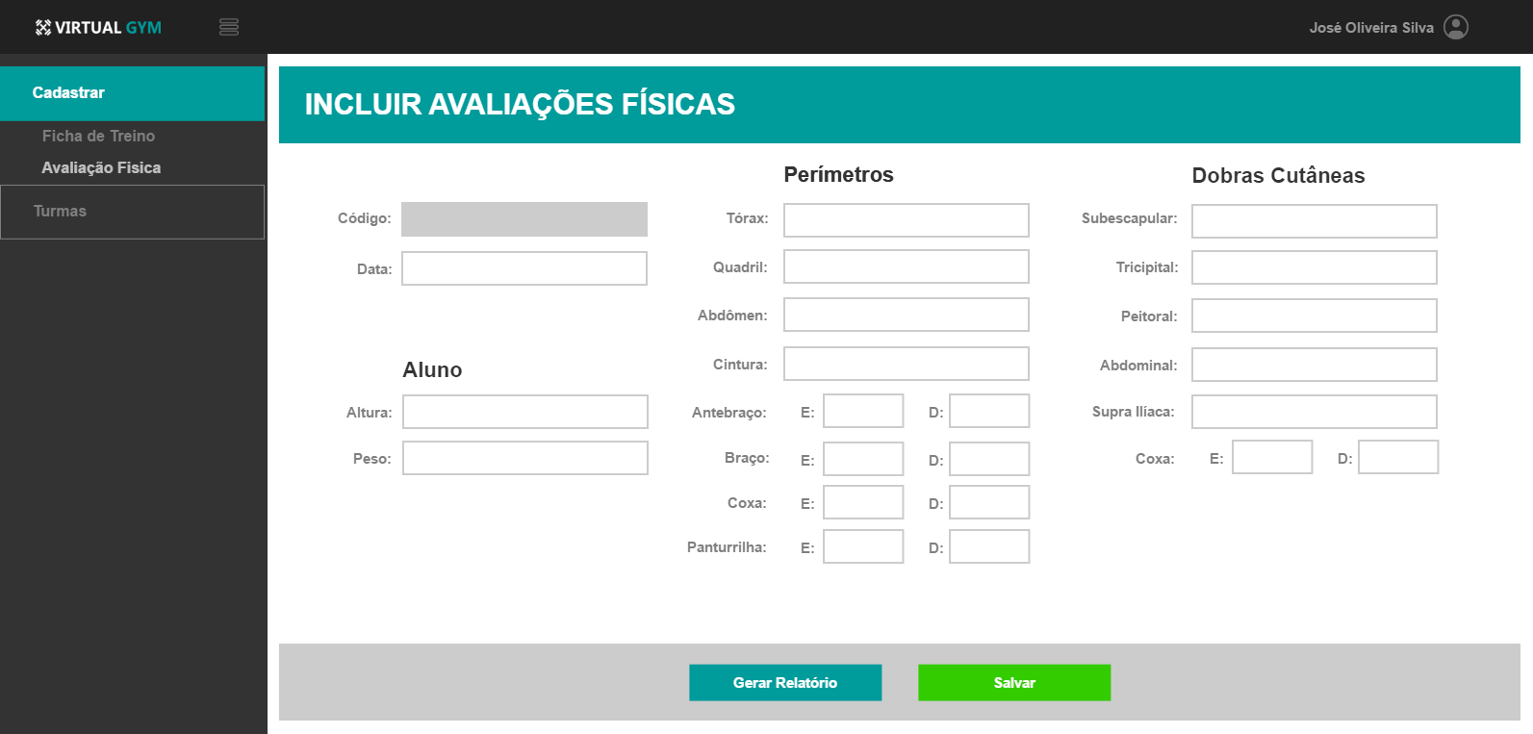

Pós-condições:
Possibilitar gerar relatórios de avaliação física dos alunos.

Requisitos não funcionais:
Não aplicável.

Regras de Negócio:
RN1: Os campos obrigatórios são: data.
RN2: Para gerar relatório o campo período é obrigatório.

Caso de Uso 11: Cadastrar-se em Turma

Ator Principal:
Aluno.

Sumário:
Este caso de uso é iniciado pelo aluno quando ele requisita ao sistema o cadastro em uma turma, informando os devidos dados. O objetivo deste caso de uso é possibilitar que ocorra o cadastro, consulta e remoção de matriculas em turmas.

Pré-Condições:
Estar logado no sistema.
Haver pelo menos uma turma cadastrada no sistema.

Fluxo Principal:
- O aluno solicita ao sistema a tela de turmas.
- O sistema exibe uma lista com as turmas do aluno.
- O aluno seleciona a opção de inclusão de uma nova matricula, exclusão ou consulta de uma matricula selecionada.
- O sistema executa o subfluxo correspondente ao tipo de operação recebido (Incluir, Excluir, Consultar).

Fluxos Alternativos:
- O aluno pode cancelar a operação de cadastramento clicando na opção cancelar.

Subfluxo: Operação Incluir
- O sistema exibe a interface com todos os campos habilitados
- O sistema exibe todos os campos vazios.
- O aluno insere os seguintes dados: código da aula, código da turma.
- O aluno confirma a operação.
- O sistema efetua a validação dos campos (RN1).
- O sistema armazena os dados.
- O sistema exibe a interface com todos os campos habilitados e vazios.

Subfluxo: Operação Excluir
- O sistema exibe a interface com todos os campos desabilitados.
- O sistema efetua a leitura do registro a partir do código da matricula selecionada.
- Sistema exibe os dados nos respectivos campos.
- O aluno confirma a operação.
- O sistema exclui os dados.
- O sistema volta para a tela de matricula.

Subfluxo: Operação Consultar
- O sistema exibe a interface com todos os campos desabilitados.
- O sistema efetua a leitura do registro a partir do código da avaliação física selecionado.
- Sistema exibe os dados: nome da aula, dias, horários, código do professor.

Fluxos Alternativos:
- O aluno cancela a operação de inclusão. O sistema exibe novamente todos os campos de entrada vazios.

Fluxos de Exceção:
- O código da turma não foi selecionado. Sistema exibe uma mensagem e retorna a entrada ao campo código da turma.
- O código da aula não foi selecionado. Sistema exibe uma mensagem e retorna a entrada ao campo código da aula.
- Cadastrar-se em turmas de mesmo horário. Sistema exibe uma mensagem informando que a operação não pode ser realizada indicando o motivo do cancelamento da operação.
- Consulta em registro inexistente. Sistema exibe uma mensagem informando que a operação não pode ser realizada indicando o motivo do cancelamento da operação.
- Inclusão de registro duplicado. Sistema exibe uma mensagem informando que a operação não pode ser realizada indicando o motivo do cancelamento da operação.

Telas:
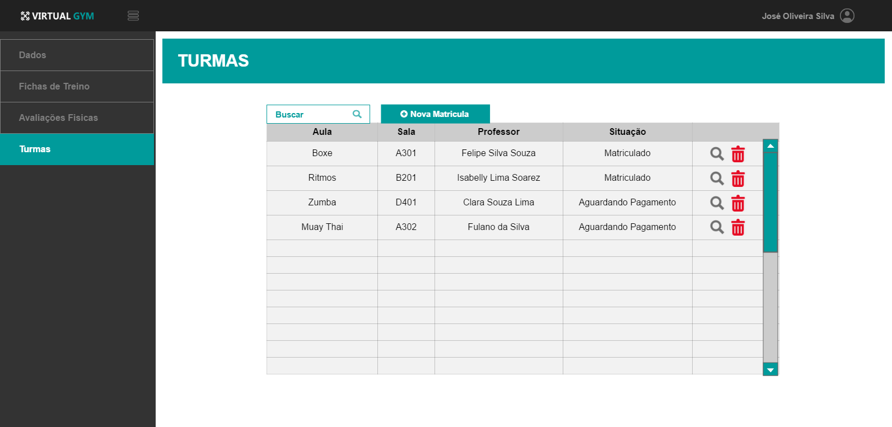

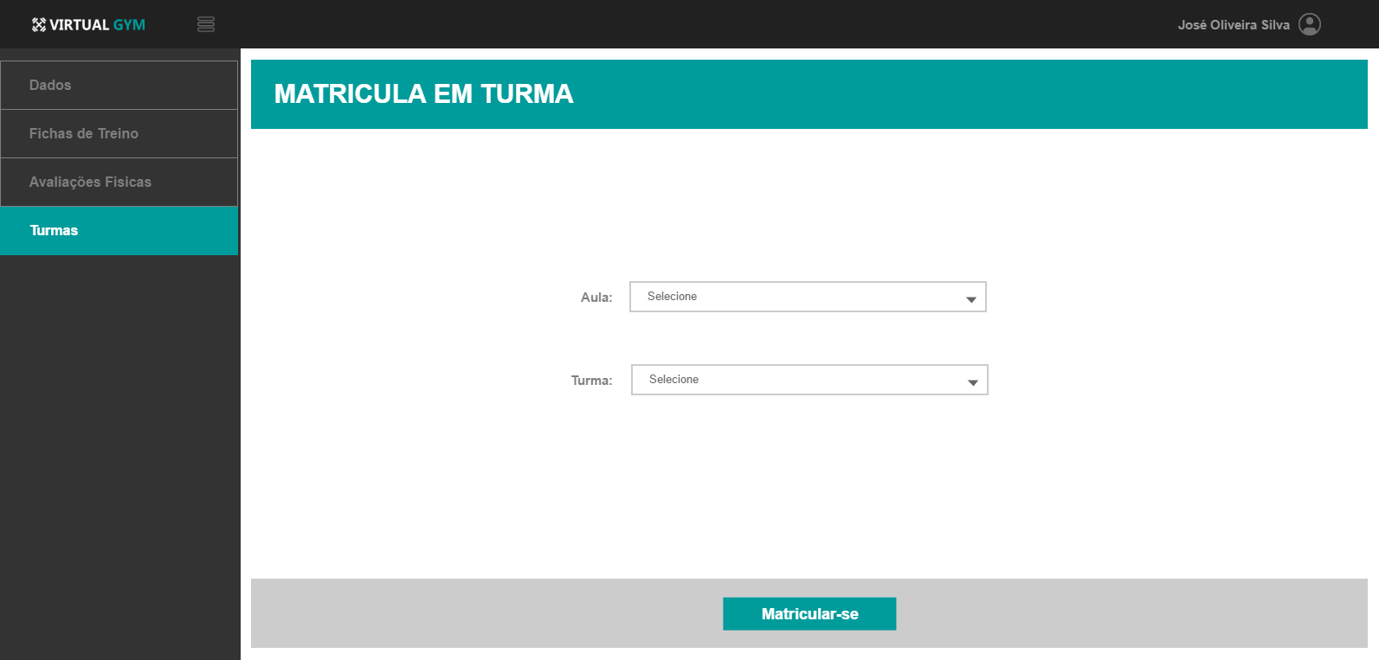

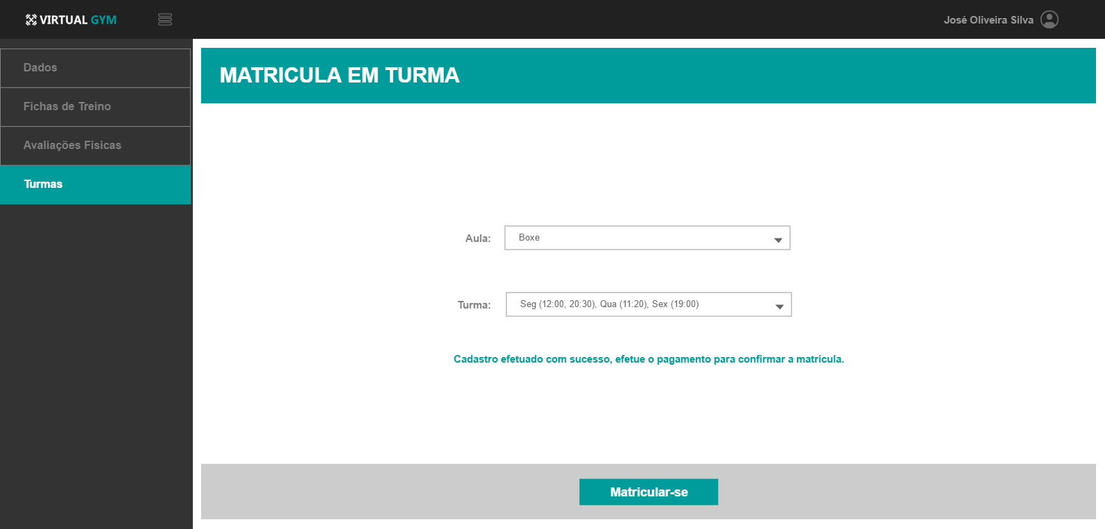

Pós-condições:
Não aplicável.

Requisitos não funcionais:
Não aplicável.

Regras de Negócio:
RN1: Os campos obrigatórios são: código da aula, código da turma.

Caso de Uso 12: Receber Pagamentos de Planos

Ator Principal:
Administrador.

Sumário:
Este caso de uso é iniciado pelo administrador quando ele requisita ao sistema receber um pagamento referente ao plano de um aluno, informando os dados do mesmo. O objetivo deste caso de uso é possibilitar que ocorra a inclusão do pagamento de um plano no sistema.

Pré-Condições:
Estar logado no sistema.
Aluno estar cadastrado no sistema.

Fluxo Principal:
- O administrador solicita ao sistema a tela de pagamentos de planos.
- O sistema exibe a tela com os campos código do aluno, tipo de pagamento (dinheiro ou cartão), parcelas.
- O administrador informa o aluno.
- O sistema exibe o plano vinculado ao aluno, valor do plano, total de parcelas do plano, parcelas pagas, valor da parcela e o vencimento da parcela.
- O administrador informa quantas parcelas serão pagas.
- O sistema exibe o juros (caso a parcela já tenha vencido), valor total do pagamento e a data de pagamento.
- O administrador informa o tipo de pagamento desejado (dinheiro ou cartão).
- O sistema executa o subfluxo correspondente ao tipo de operação recebido.
- O sistema inicia a operação de inclusão.

Fluxos Alternativos:
- O administrador pode cancelar a operação de pagamento clicando na opção cancelar.

Subfluxo: Operação Pagamento em Dinheiro
- O sistema solicita a confirmação da operação.
- O administrador confirma operação.
- O sistema efetua a validação dos campos (RN1, RN2).
- O sistema armazena os dados do pagamento.
- O sistema gera o recibo.
- O sistema exibe a interface com todos os campos habilitados e vazios.

Subfluxo: Operação Pagamento em Cartão
- O sistema solicita a entrada dos seguintes dados: nome referente ao cartão, data de validade do cartão, número do cartão, e CVV.
- O administrador informa ao sistema os dados solicitados.
- O sistema solicita a confirmação da operação.
- O administrador confirma operação.
- O sistema efetua a validação dos campos (RN1, RN2).
- O sistema armazena os dados do pagamento.
- O sistema gera o recibo.
- O sistema exibe a interface com todos os campos habilitados e vazios.

Fluxos Alternativos:
- O administrador cancela a operação de pagamento. O sistema exibe novamente todos os campos de entrada vazios.

Fluxos de Exceção:
- O código do aluno não foi selecionado. Sistema exibe uma mensagem e retorna a entrada ao campo código do aluno.
- O nome referente ao cartão não foi preenchido corretamente. Sistema exibe uma mensagem e retorna a entrada ao campo nome referente ao cartão.
- A data de validade do cartão não foi preenchida. Sistema exibe uma mensagem e retorna a entrada ao campo data de validade do cartão.
- O número do cartão não foi preenchido corretamente. Sistema exibe uma mensagem e retorna a entrada ao campo número do cartão.
- O CVV não foi preenchido corretamente. Sistema exibe uma mensagem e retorna a entrada ao campo CVV.

Telas:
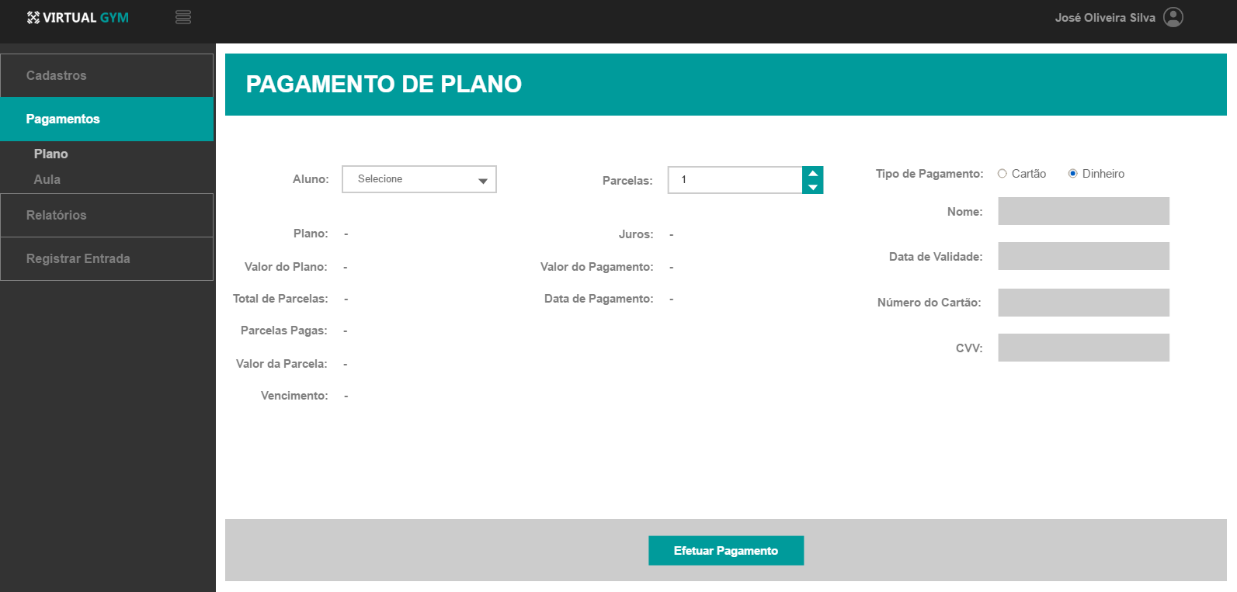

Pós-condições:
Possibilitar a autorização de entrada do aluno.

Regras de Negócio:
RN1: Para pagamento em cartão os campos obrigatórios são código do aluno, parcelas, nome referente ao cartão, data de validade do cartão, número do cartão, e CVV.
RN2: Para pagamento em dinheiro os campos obrigatórios são código do aluno e parcelas.

Caso de Uso 13: Receber Pagamentos de Aulas

Ator Principal:
Administrador.

Sumário:
Este caso de uso é iniciado pelo administrador quando ele requisita ao sistema receber um pagamento de um aluno referente à aula, informando os dados do mesmo. O objetivo deste caso de uso é possibilitar que ocorra a inclusão do pagamento de uma aula no sistema.

Pré-Condições:
Estar logado no sistema.
Aluno estar cadastrado no sistema.

Fluxo Principal:
- O administrador solicita ao sistema a tela de pagamentos de aulas.
- O sistema exibe a tela com os campos código do aluno, código da aula, tipo de pagamento (dinheiro ou cartão), parcelas.
- O administrador informa o aluno e a aula.
- O sistema exibe a situação da matricula na aula (aprovado ou aguardando pagamento), valor da aula e vencimento do pagamento.
- O administrador informa quantas parcelas serão pagas.
- O sistema exibe o juros (caso o pagamento já tenha vencido), valor total do pagamento e a data de pagamento.
- O administrador informa o tipo de pagamento desejado (dinheiro ou cartão).
- O sistema executa o subfluxo correspondente ao tipo de operação recebido.
- O sistema inicia a operação de inclusão.

Fluxos Alternativos:
- O administrador pode cancelar a operação de pagamento clicando na opção cancelar.

Subfluxo: Operação Pagamento em Dinheiro
- O sistema solicita a confirmação da operação.
- O administrador confirma operação.
- O sistema efetua a validação dos campos (RN1, RN2).
- O sistema armazena os dados do pagamento.
- O sistema gera o recibo.
- O sistema exibe a interface com todos os campos habilitados e vazios.

Subfluxo: Operação Pagamento em Cartão
- O sistema solicita a entrada dos seguintes dados: nome referente ao cartão, data de validade do cartão, número do cartão, e CVV.
- O administrador informa ao sistema os dados solicitados.
- O sistema solicita a confirmação da operação.
- O administrador confirma operação.
- O sistema efetua a validação dos campos (RN1, RN2).
- O sistema armazena os dados do pagamento.
- O sistema gera o recibo.
- O sistema exibe a interface com todos os campos habilitados e vazios.

Fluxos Alternativos:
- O administrador cancela a operação de pagamento. O sistema exibe novamente todos os campos de entrada vazios.

Fluxos de Exceção:
- O código do aluno não foi selecionado. Sistema exibe uma mensagem e retorna a entrada ao campo código do aluno.
- A aula não foi selecionada. Sistema exibe uma mensagem e retorna a entrada ao campo aula.
- O nome referente ao cartão não foi preenchido corretamente. Sistema exibe uma mensagem e retorna a entrada ao campo nome referente ao cartão.
- A data de validade do cartão não foi preenchida. Sistema exibe uma mensagem e retorna a entrada ao campo data de validade do cartão.
- O número do cartão não foi preenchido corretamente. Sistema exibe uma mensagem e retorna a entrada ao campo número do cartão.
- O CVV não foi preenchido corretamente. Sistema exibe uma mensagem e retorna a entrada ao campo CVV.

Telas:
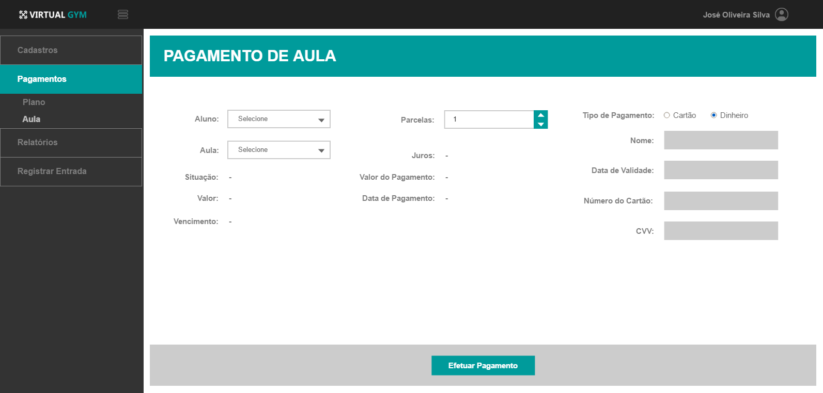

Pós-condições:
Possibilitar a autorização de entrada do aluno.

Regras de Negócio:
RN1: Para pagamento em cartão os campos obrigatórios são código do aluno, parcelas, nome referente ao cartão, data de validade do cartão, número do cartão, e CVV.
RN2: Para pagamento em dinheiro os campos obrigatórios são código do aluno e parcelas.

Caso de Uso 14: Registrar Entrada

Ator Principal:
Administrador.

Sumário:
Este caso de uso é iniciado pelo administrador quando ele requisita ao sistema registrar a entrada de um aluno, informando o código do aluno. O objetivo deste caso de uso é possibilitar que ocorra o registro de entrada de alunos.

Pré-Condições:
Estar logado no sistema.
Aluno estar cadastrado no sistema.
O aluno não pode estar inadimplente.

Fluxo Principal:
- O administrador solicita ao sistema a tela de entrada.
- O sistema exibe a tela com o campo aluno habilitado.
- O administrador informa o aluno, representado pelo nome e CPF (nome e responsável no caso dos alunos menores de idade).
- O sistema registra a entrada do aluno.
- O sistema exibe na tela a data e o horário de entrada.

Fluxos Alternativos:
- O administrador seleciona a opção de relatórios de frequência na tela de entrada.
- O sistema exibe uma tela com campo para o período inicial e período final.
- O administrador informa o período inicial e final.
- O administrador seleciona a opção de gerar relatório.
- O relatório é gerado.
- O sistema exibe o relatório na tela.

Fluxos de Exceção:
- O código do aluno não foi preenchido corretamente. Sistema exibe uma mensagem e retorna a entrada ao campo código do aluno.
- Período informado incorretamente. Sistema exibe uma mensagem e retorna a entrada ao campo período.
- Gerar relatório de frequência inexistente. Sistema exibe uma mensagem informando que a operação não pode ser realizada indicando o motivo do cancelamento da operação.

Telas:
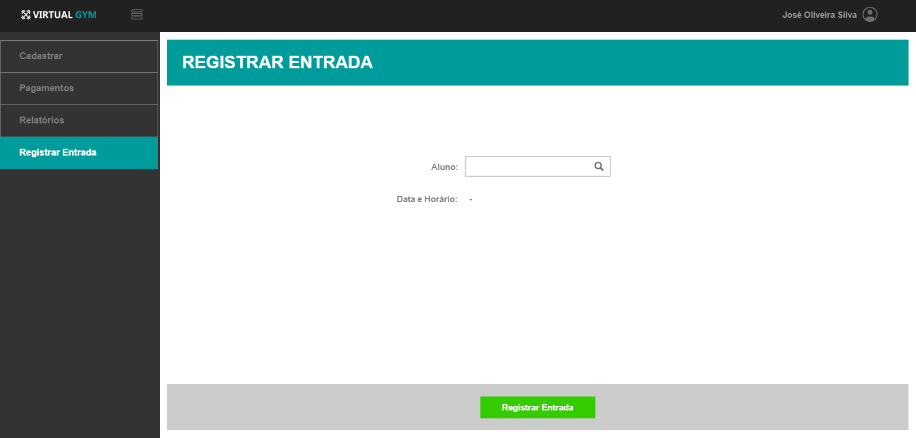

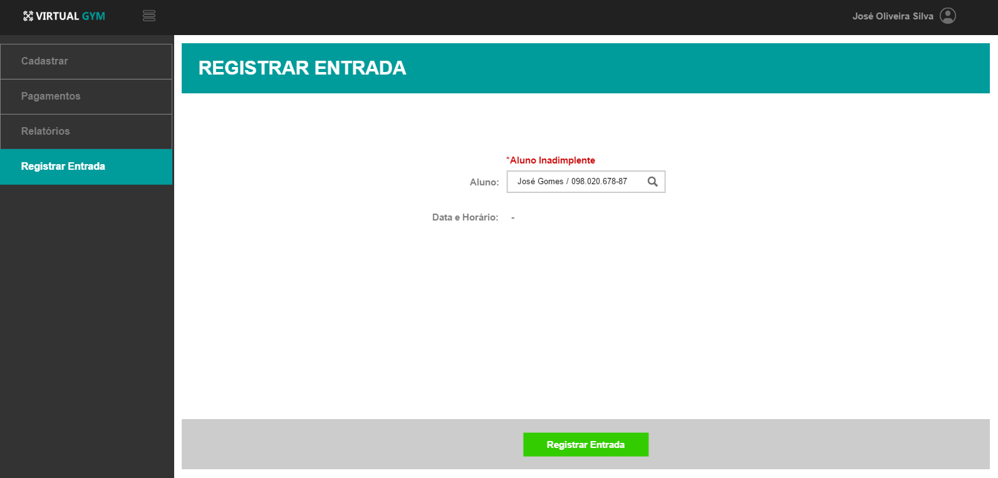

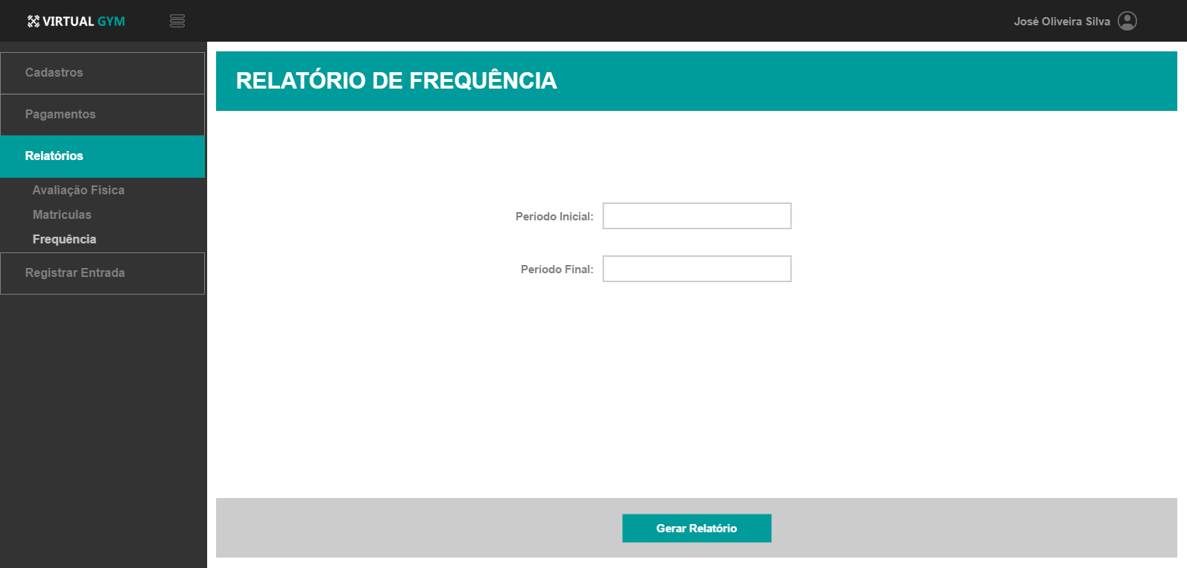

Pós-condições:
Possibilitar gerar relatórios de frequência.

Regras de Negócio:
RN1: Para registrar entrada o campo código do aluno é obrigatório.
RN2: Para gerar relatório o campo período é obrigatório.

Caso de Uso 14: Consultar Turmas

Ator Principal:
Professor.

Sumário:
Este caso de uso é iniciado pelo professor quando ele requisita ao sistema consultar as turmas vinculadas à ele. O objetivo deste caso de uso é possibilitar que ocorra a consulta de turmas pelo professor.

Pré-Condições:
Estar logado no sistema.
Professor estar vinculado à alguma turma cadastrada no sistema.

Fluxo Principal:
- O professor solicita ao sistema a tela de turmas cadastradas.
- O sistema exibe a tela com todas as turmas vinculadas ao professor.
- O professor seleciona a opção de detalhes da turma desejada.
- O sistema exibe a tela de consulta de turma contendo os dados: código, código da aula, código da sala, código do professor, dias, horários, capacidade, alunos matriculados.

Fluxos Alternativos:
- Caso esteja na tela de consulta de uma turma, o professor pode retornar à tela de turmas cadastradas.

Fluxos de Exceção:
- Consulta em registro inexistente. Sistema exibe uma mensagem informando que a operação não pode ser realizada indicando o motivo do cancelamento da operação.

Telas:
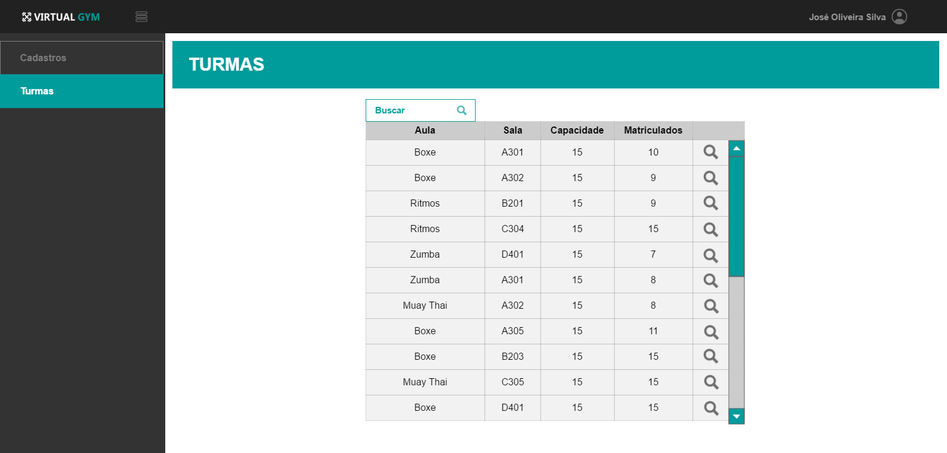

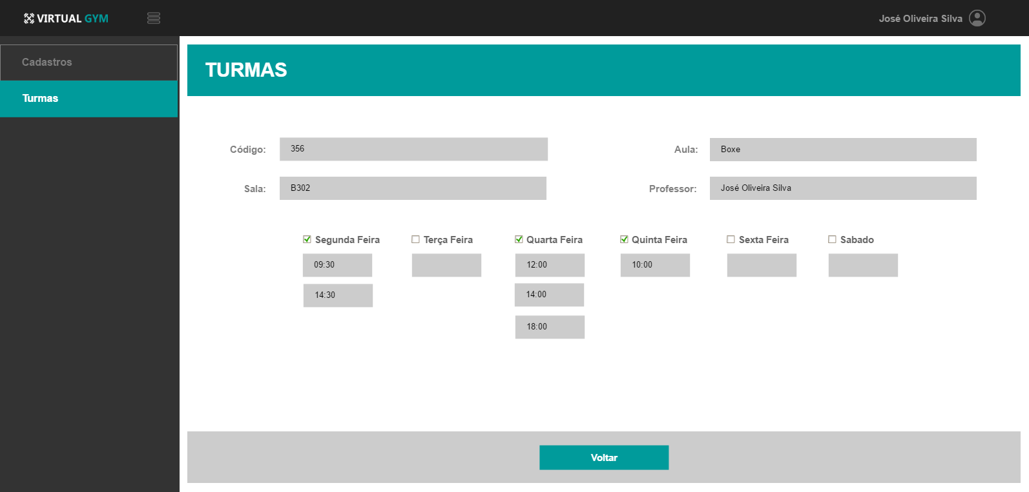

Pós-condições:
Não Aplicável.

Regras de Negócio:
Não Aplicável.

Caso de Uso 15: Consultar ou Atualizar Dados Cadastrais

Ator Principal:
Aluno.

Sumário:
Este caso de uso é iniciado pelo aluno quando ele requisita ao sistema consultar ou atualizar seus dados cadastrais. O objetivo deste caso de uso é possibilitar que ocorra a consulta ou atualização dos dados do aluno.

Pré-Condições:
Estar logado no sistema.

Fluxo Principal:
- O aluno solicita ao sistema a tela de cadastro de aluno.
- O sistema exibe a tela com todos os campos preenchidos e desabilitados.
- O aluno opta por continuar no fluxo atual (consulta) ou iniciar o subfluxo (atualizar dados).

Subfluxo: Atualizar Dados Cadastrais
- O sistema habilita os campos telefone, email, endereço (logradouro, número, complemento, bairro, cidade, UF, CEP), senha.
- O aluno altera os campos desejados.
- O aluno confirma a alteração.
- O sistema atualiza os dados.
- O sistema volta para o fluxo principal (consulta).

Fluxos Alternativos:
- O aluno cancela a operação de atualização dos dados. O sistema exibe novamente a tela de consulta.

Fluxos de Exceção:
- Confirmar a atualização com os seguintes dados vazios: endereço (logradouro, número, bairro, cidade, UF, CEP), senha.

Telas:
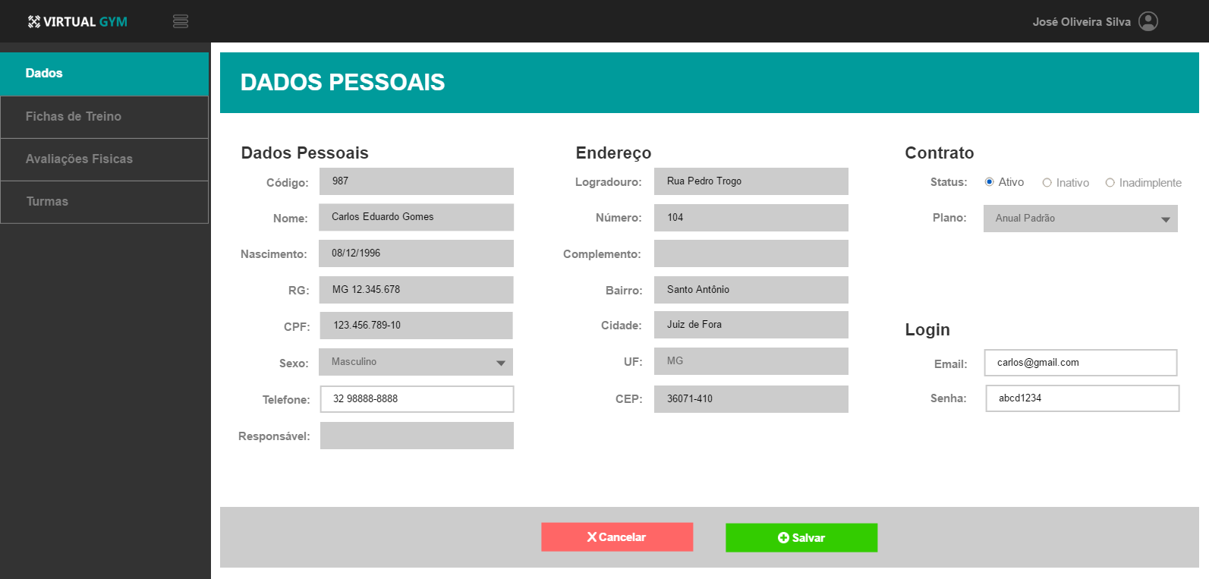

Pós-condições:
Não Aplicável.

Regras de Negócio:
RN1: Para atualizar os dados é obrigatório os seguintes dados estarem preenchidos: endereço (logradouro, número, bairro, cidade, UF, CEP), senha.

Caso de Uso 16: Consultar Fichas de Treino

Ator Principal:
Aluno.

Sumário:
Este caso de uso é iniciado pelo aluno quando ele requisita ao sistema consultar suas fichas de treino. O objetivo deste caso de uso é possibilitar que ocorra a consulta de fichas de treino pelo aluno.

Pré-Condições:
Estar logado no sistema.
Professor ter cadastrado as fichas de treino do aluno.

Fluxo Principal:
- O aluno solicita ao sistema a tela de fichas de treino cadastradas.
- O sistema exibe a tela com todas as fichas de treino vinculadas ao aluno.
- O aluno seleciona a opção de detalhes da ficha desejada.
- O sistema exibe a tela de consulta de fichas de treino.

Fluxos Alternativos:
- Caso esteja na tela de consulta de uma ficha de treino, o aluno pode retornar à tela de fichas de treino cadastradas.

Fluxos de Exceção:
- Consulta em registro inexistente. Sistema exibe uma mensagem informando que a operação não pode ser realizada indicando o motivo do cancelamento da operação.

Telas:
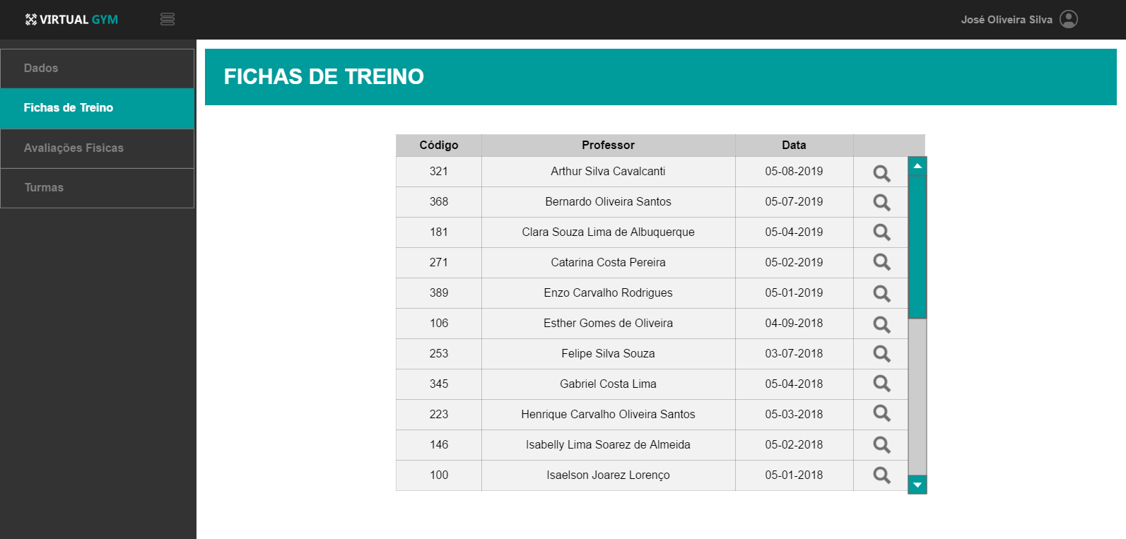

Pós-condições:
Não Aplicável.

Regras de Negócio:
Não Aplicável.

Caso de Uso 17: Gerar Relatório de Avaliação Física

Ator Principal:
Aluno.

Sumário:
Este caso de uso é iniciado pelo aluno quando requisita ao sistema gerar relatório de avaliação física. O objetivo deste caso de uso é possibilitar que ocorra a geração de relatório de avaliação física.

Pré-Condições:
Estar logado no sistema.
Professor ter cadastrado a avaliação física do aluno.

Fluxo Principal:
- O aluno seleciona a opção de relatórios de avaliações físicas no menu lateral.
- O relatório é gerado.
- O sistema exibe o relatório na tela.

Subfluxo:
Não Aplicável.

Fluxos Alternativos:
- O aluno seleciona a opção de impressão de relatório.

Fluxos de Exceção:
- Gerar relatório de avaliação física inexistente. Sistema exibe uma mensagem informando que a operação não pode ser realizada indicando o motivo do cancelamento da operação.

Requisitos de interface:
Não Aplicável.

Pós-condições:
Não Aplicável.

Regras de Negócio:
Não Aplicável.

Telas:
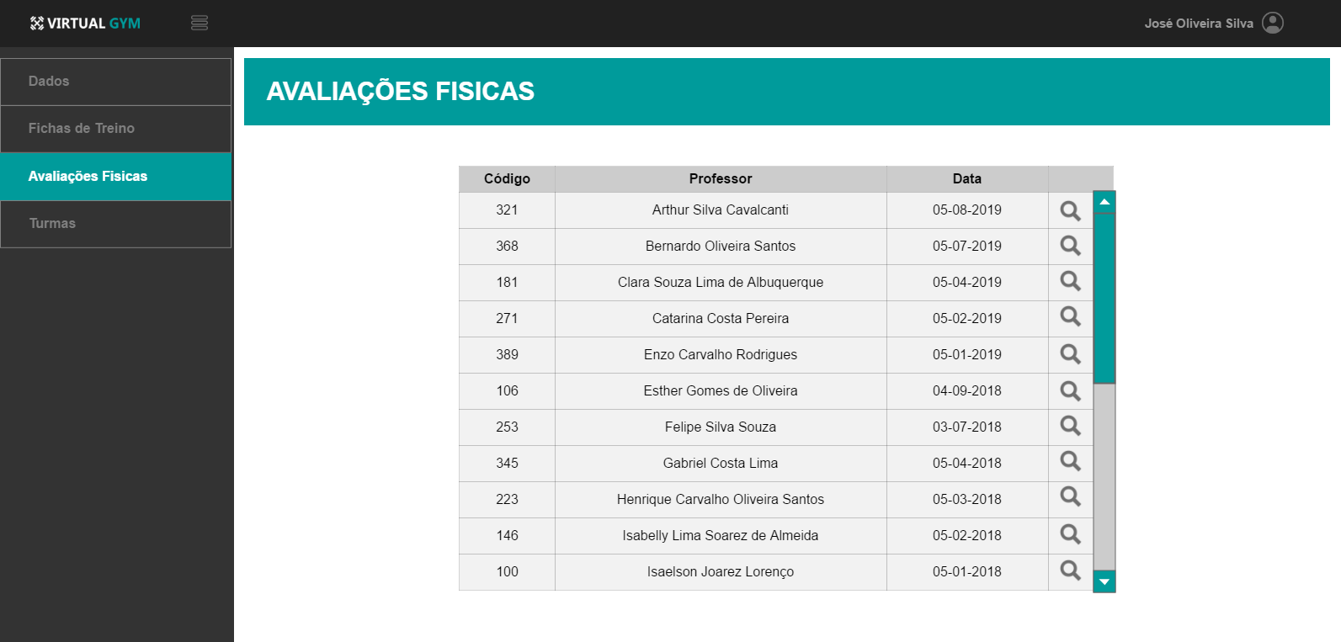

Caso de Uso 18: Gerar Relatório de Avaliação Física

Ator Principal:
Administrador.

Sumário:
Este caso de uso é iniciado pelo administrador quando requisita ao sistema gerar relatório de avaliação física de um aluno. O objetivo deste caso de uso é possibilitar que ocorra a geração de relatório de avaliação física.

Pré-Condições:
Estar logado no sistema.
Professor ter cadastrado a avaliação física do aluno.

Fluxo Principal:
- O administrador seleciona a opção de relatórios de avaliações físicas no menu lateral.
- O sistema exibe a tela com um campo para inserir o aluno.
- O administrador informa o aluno.
- O administrador seleciona a opção de gerar relatório.
- O relatório é gerado.
- O sistema exibe o relatório na tela.

Subfluxo:
Não Aplicável.

Fluxos Alternativos:
- O administrador seleciona a opção de impressão de relatório.

Fluxos de Exceção:
- Gerar relatório de avaliação física inexistente. Sistema exibe uma mensagem informando que a operação não pode ser realizada indicando o motivo do cancelamento da operação.

Telas:
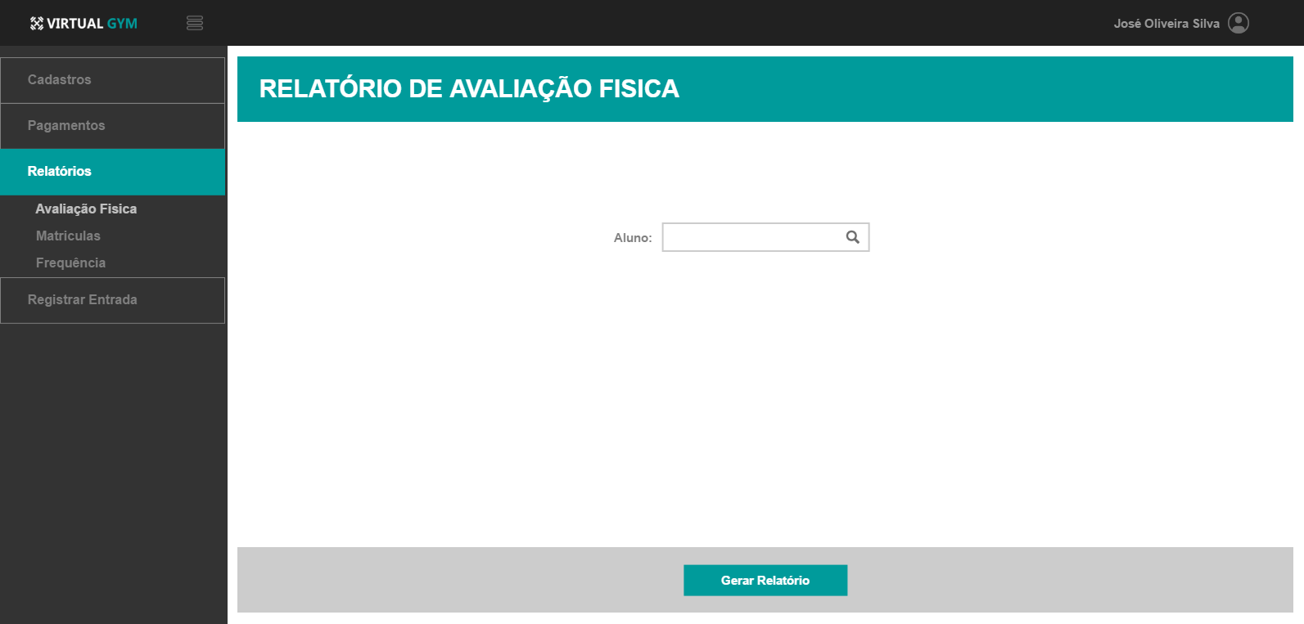

Pós-condições:
Não Aplicável.

Regras de Negócio:
RN1: O campo de aluno é obrigatório.

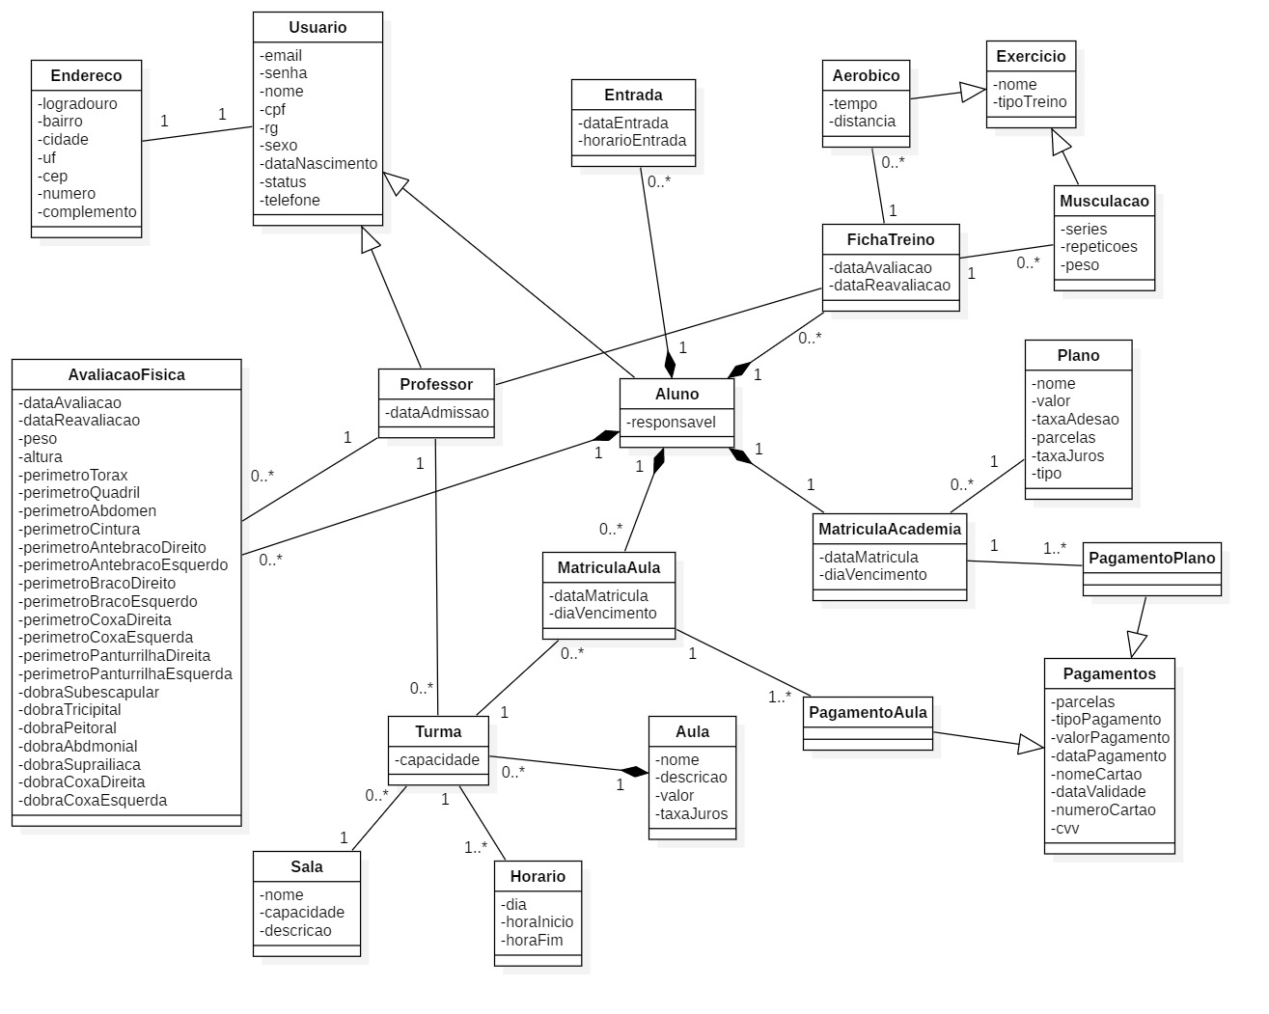
Diagrama de Classe

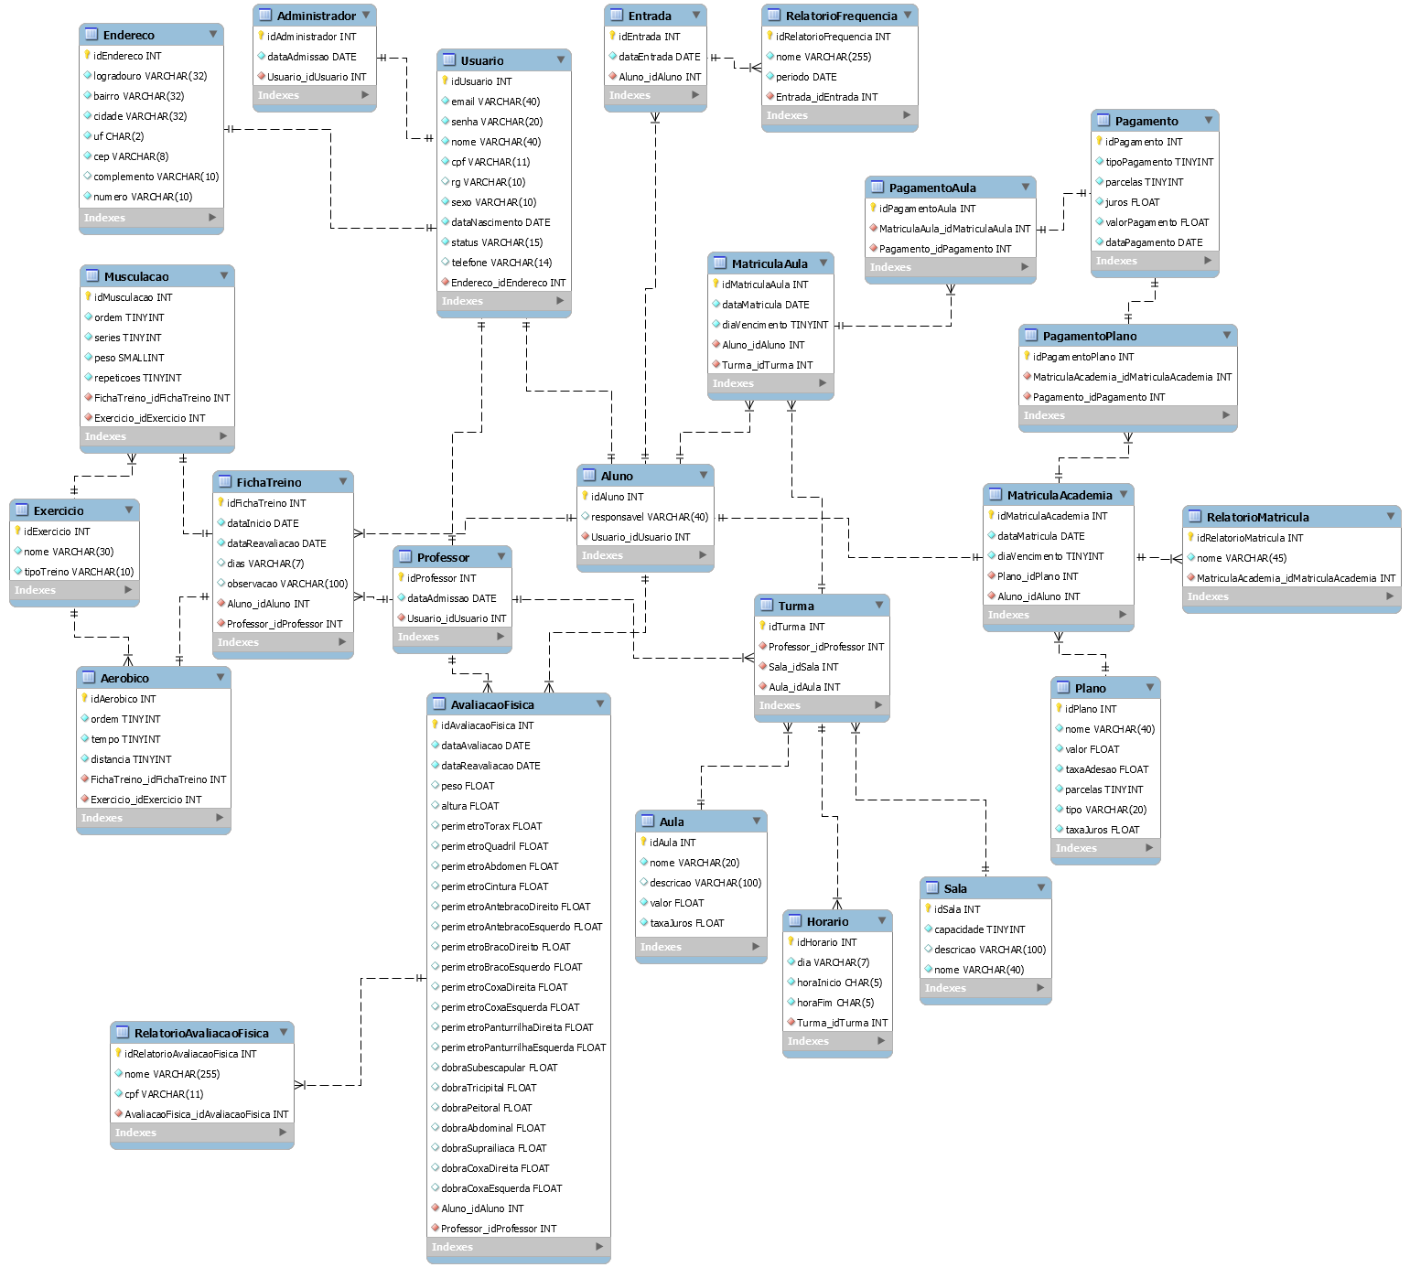
Diagrama de Banco

